**TRƯỜNG CAO ĐẲNG CÔNG NGHỆ THỦ ĐỨC**

**KHOA CÔNG NGHỆ THÔNG TIN**

**---🙡🙣---**



**BÁO CÁO ĐỒ ÁN**

**CHUYÊN ĐỀ ỨNG DỤNG 2**

**Nhóm: 5**

Thành viên:

Ngọ Thị Thu

Lê Nguyễn Tiến Phú

Nguyễn Văn Thân

Giảng viên: Lê Thọ

**TP.Hồ Chí Minh, 11/2024**

**Mục Lục**

**Chương 1. Tổng Quan** 6

**1.****Mô Tả Chung** 6

**2.****Phạm vi dự án** 6

**a.****Phân tích quản lý khai khác phòng** 6

**b.****Chức Năng Chính** 7

**3.****Use case** 8

**4.****Activity diagram** 9

**Chương 2. Phân tích hệ thống phần mềm** 22

**1. Đăng nhập** 22

1.1.Giao diện 22

1.2. Mô tả 22

1.3. Mô tả giao diện 23

1.4. Mô tả xử lý 23

**2. Nhân viên** 24

2.1. Giao diện 24

2.2. Mô tả 24

2.3. Mô tả chi tiết 25

**3. Khách Hàng** 26

3.1. Giao Diện 26

3.2. Mô tả 26

3.3. Mô Tả xử lý 27

**4. Lương** 28

4.1. Giao diện 28

4.2 Mô tả 28

4.3. Mô tả xử lý 29

**5. Cơ sở vật chất** 30

5.1. Giao diện 30

5.2. Mô tả 30

5.3. Mô tả xử lý 31

**6. Hóa Đơn** 32

6.1. Giao diện 32

6.2. Quy trình 32

6.3. Mô tả 33

**7. Thống kê khách hàng** 34

7.1. Giao diện 34

7.2. Mô tả 34

**8.Danh Sách Phòng,Loại Phòng** 35

8.1.Giao diện 35

8.2. Mô tả 35

8.3. Mô tả giao diện 36

8.4. Mô tả xử lý 37

**9. Dịch Vụ** 37

9.1.Giao diện 37

9.2. Mô tả 38

9.3. Mô tả giao diện 39

9.4. Mô tả xử lý 40

**10. Chấm công** 41

10.1.Giao diện 41

10.2. Mô tả 41

10.3. Mô tả giao diện 42

10.4. Mô tả xử lý 42

**11. Sử Dụng Dịch Vụ** 44

11.1.Giao diện 44

11.2. Mô tả 44

11.3. Mô tả giao diện 45

11.4. Mô tả xử lý 46

**12. Tìm kiếm Phòng** 47

12.1 Giao diện 47

12.2. Mô tả 47

12.3. Mô tả giao diện 48

**13. Tìm kiếm Khách Hàng** 49

13.1. Giao diện 49

13.2.Mô tả 49

13.3. Mô tả xử lý 50

**14. Tìm kiếm Hóa đơn** 50

14.1.Giao diện 50

14.2.Mô tả 51

14.3. Mô tả xử lý 51

**15. Đặt phòng** 52

15.1.Giao diện 52

15.2.Mô tả 52

15.3. Mô tả xử lý 53

**Chương 3. Cơ sở dữ liệu** 54

**Chương 4. Tài liệu** 55

**Chương 5: Cấu hình** 56

1. **Yêu cầu phần cứng (Hardware Requirements)**: 56

2. **Yêu cầu phần mềm (Software Requirements)**: 56

3. **Yêu cầu mạng (Network Requirements)**: 56

**Mục Lục ảnh**

Hình 1: Usecase tổng quát 8

Hình 2: Mô hình activity đăng nhập 9

Hình 3: Xem lại hóa đơn 10

Hình 4: mô hình xem lại khách hàng 11

Hình 5: mô hình tổng quan nhân viên 12

Hình 6: mô hình danh sách phòng 13

Hình 7: Mô hình danh sách lương 14

Hình 8: Mô hình cơ sở vật chất 15

Hình 9: Mô hình dịch vụ 16

Hình 10: Mô hình loại phòng 17

Hình 11: Mô hình sử dụng dịch vụ 18

Hình 12: Mô hình doanh thu 19

Hình 13: Mô hình tìm kiếm khách hàng 20

Hình 14: Mô hình tìm kiếm hóa đơn 21

Hình 15: UI login 22

Hình 16: UI nhân viên 24

Hình 17: UI khách hàng 26

Hình 18: UI lương 28

Hình 19: UI cơ sở vật chất 30

Hình 20: UI hóa đơn 32

Hình 21: UI thống kê doanh thu 34

Hình 22: UI phòng 35

Hình 23: UI dịch vụ 38

Hình 24: UI loại phòng 41

Hình 25: UI loại dịch vụ 44

Hình 26: UI tìm kiếm phòng 47

Hình 27: UI tìm kiếm khách hàng 49

Hình 28: UI tìm kiếm hóa đơn 51

Hình 29: UI quản lí đặt phòng 52

Hình 30: Mô hình database 54

# **Chương 1. Tổng Quan**

## **Mô Tả Chung**

Hệ thống quản lý khách sạn là một giải pháp phần mềm được thiết kế để hỗ trợ các hoạt động vận hành và quản lý khách sạn một cách toàn diện. Mục tiêu của hệ thống là giúp khách sạn quản lý hiệu quả các thông tin liên quan đến khách hàng, đặt phòng, dịch vụ, nhân viên và tài chính.

Với hệ thống này, các hoạt động như đặt phòng, kiểm tra tình trạng phòng, quản lý thông tin khách hàng và nhân viên, quản lý dịch vụ, thanh toán, và báo cáo thống kê đều được tự động hóa và đồng bộ hóa. Điều này giúp giảm thiểu sai sót, tiết kiệm thời gian, tăng hiệu suất làm việc và nâng cao chất lượng dịch vụ cho khách hàng.

## **Phạm vi dự án**

Hệ thống sẽ hỗ trợ các tính năng chính sau:

* Quản lý đặt phòng: Cho phép khách sạn ghi nhận và quản lý các yêu cầu đặt phòng từ khách hàng.
* Quản lý phòng: Theo dõi tình trạng các phòng, phân loại phòng, và cung cấp thông tin về phòng còn trống.
* Quản lý thông tin khách hàng: Lưu trữ thông tin cá nhân, lịch sử lưu trú và các yêu cầu đặc biệt của khách hàng.
* Quản lý thanh toán: Tự động hóa quá trình thanh toán, theo dõi các khoản nợ và xử lý các phương thức thanh toán khác nhau.
* Báo cáo và phân tích: Cung cấp báo cáo về hoạt động khách sạn, doanh thu, và thống kê khách hàng.

## **Phân tích quản lý khai khác phòng**

* + 1. *Quản lý đăng ký đặt phòng*: Khi khách đến thuê phòng, bộ phận lễ tân phải ghi nhận lại các thông tin có liên quan đến khách theo quy định chung của khách sạn để tiện cho việc quản lý khách trong thời gian họ đăng ký thuê phòng .Tất cả các thông tin đăng ký thuê phòng đều được quản lý dựa trên họ tên khách đăng ký, số lượng phòng, ngày đến, ngày đi và số điện thọai liên lạc. - *Quản lý thông tin nhận phòng***:** Sau khi đã làm thủ tục đăng ký thuê phòng, khách thuê sẽ được bộ phận lễ tân trao phòng và chính thức ghi nhận thời gian mà họ nhận phòng. Khách sạn sẽ quản lý những thông tin như số phòng nhận, họ tên người nhận phòng, ngày nhận, giờ nhận. Nếu đã đăng ký phòng trước thì thông tin nhận phòng phải đúng với thông tin đăng ký thuê phòng đã khai báo trước đó.
    2. *Quản lý việc trả phòng*: Khi khách thuê có ý muốn trả phòng thì bộ phận lễ tân có nhiệm vụ kiểm tra lại phòng mà họ trả dựa trên thông tin nhận phòng và những dịch vụ mà họ sử dụng. Đồng thời phải lập hóa đơn cho tất cả những gì mà họ phải thanh toán. Việc trả phòng được khách sạn quản lý các thông tin sau: Số phòng trả, họ tên người trả, ngày trả, giờ trả (chính sách trả phòng).

Tổng tiền = (Tiền phòng * Số ngày) + Tiền sử dụng dịch vụ + (Tiền phòng * Phụ thu) – Giảm giá khách hàng.

Trong đó :

Giảm giá khách hàng : dành cho khách quen của khách sạn.

Phụ thu tính theo chính sách trả phòng.

## **Chức Năng Chính**

**Dưới quyền Admin:**

* **Đăng nhập, phân quyền:** đăng nhập dưới 2 quyền admin và user giúp dễ dàng quản lý các phòng cũng như những vấn đề phát sinh trong quá trình khách hàng đăng kí đặt phòng.
* **Quản lý nhân viên:** cho phép nhận nhân viên, sửa thông tin nhân viên hoặc xóa nhân viên đó khỏi danh sách. Sắp xếp lịch làm, xem thông tin bảng lương.
* **Quản lý khách hàng:** Lưu trữ thông tin khách hàng, tích điểm cho các chương trình khuyến mãi hoặc quản lý các thẻ thành viên. Hỗ trợ đặt phòng và dịch vụ trực tuyến, nâng cao trải nghiệm khách hàng.
* **Báo cáo và thống kê:** Cung cấp các báo cáo chi tiết về doanh thu hàng ngày, hàng tháng.
* **Quản lý phòng:** Theo dõi trạng thái phòng (trống, đang sử dụng, bảo trì), đặt phòng và cập nhật giá phòng.
* **Quản lý dịch vụ:** Quản lý dịch vụ khách sạn (ăn uống, spa, giặt ủi) và xuất hóa đơn cho khách.
* **Quản lý chi tiết đặt phòng:** Hệ thống lưu trữ chi tiết về từng lần đặt phòng bao gồm thông tin khách hàng, loại phòng, số lượng người, thời gian lưu trú và các yêu cầu đặc biệt của khách.

## **Use case**

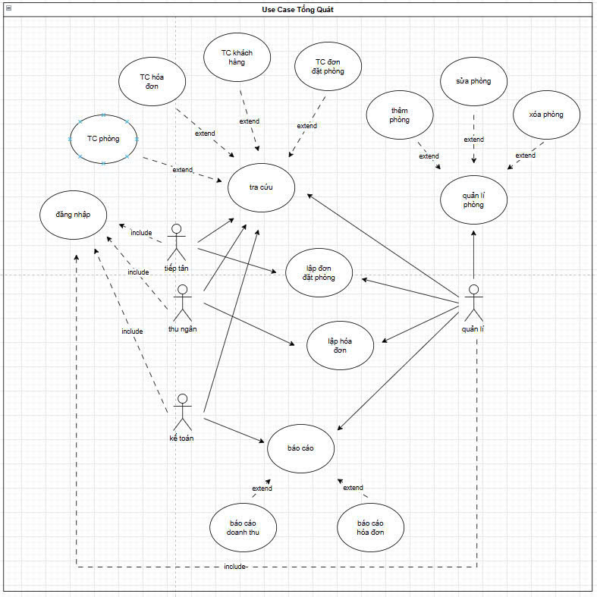

Hình 1: Usecase tổng quát

## **Activity diagram**

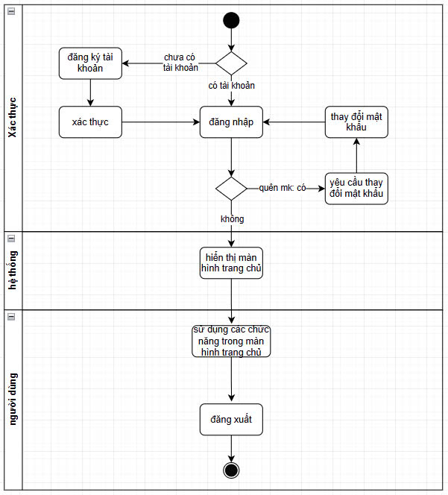

Hình 2: Mô hình activity đăng nhập

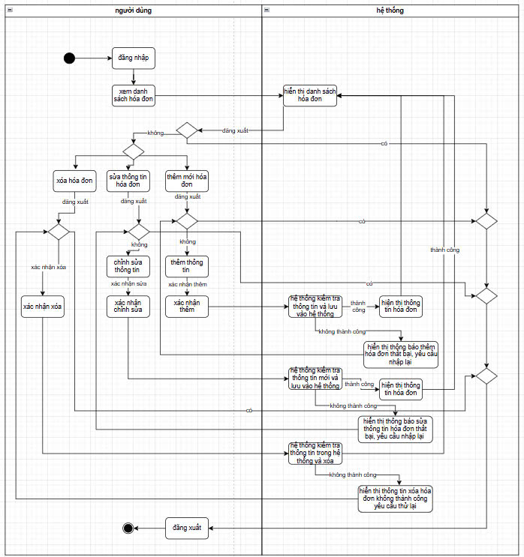

Hình 3: Xem lại hóa đơn

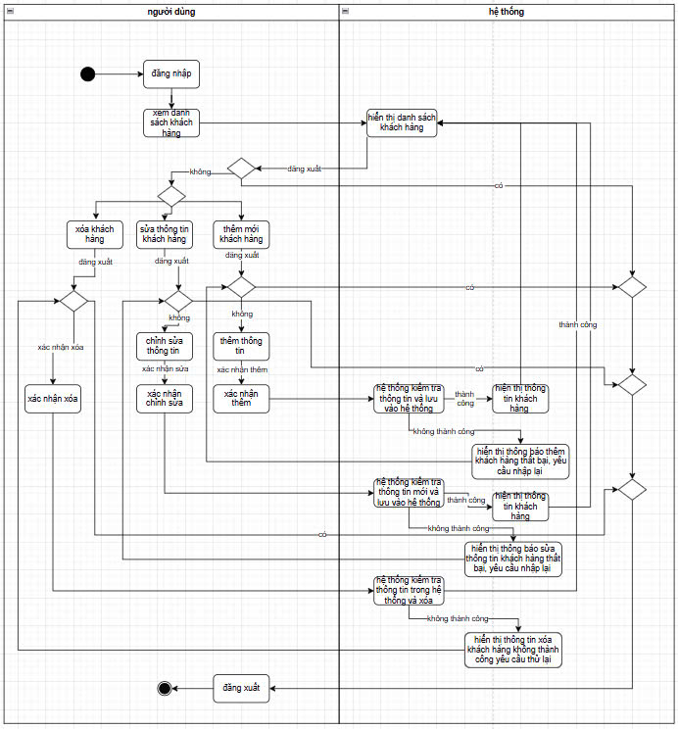

Hình 4: mô hình xem lại khách hàng

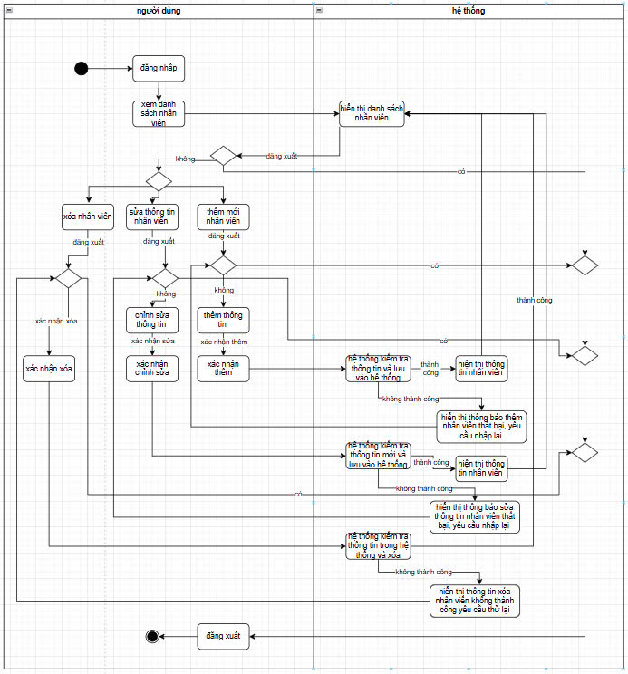

Hình 5: mô hình tổng quan nhân viên

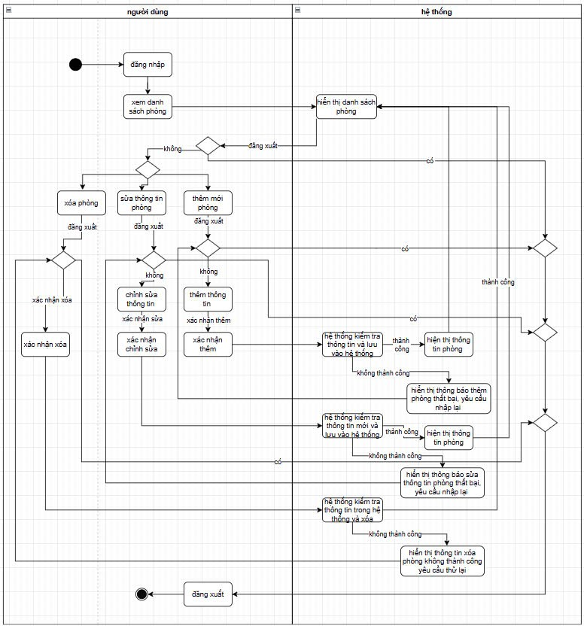

Hình 6: mô hình danh sách phòng

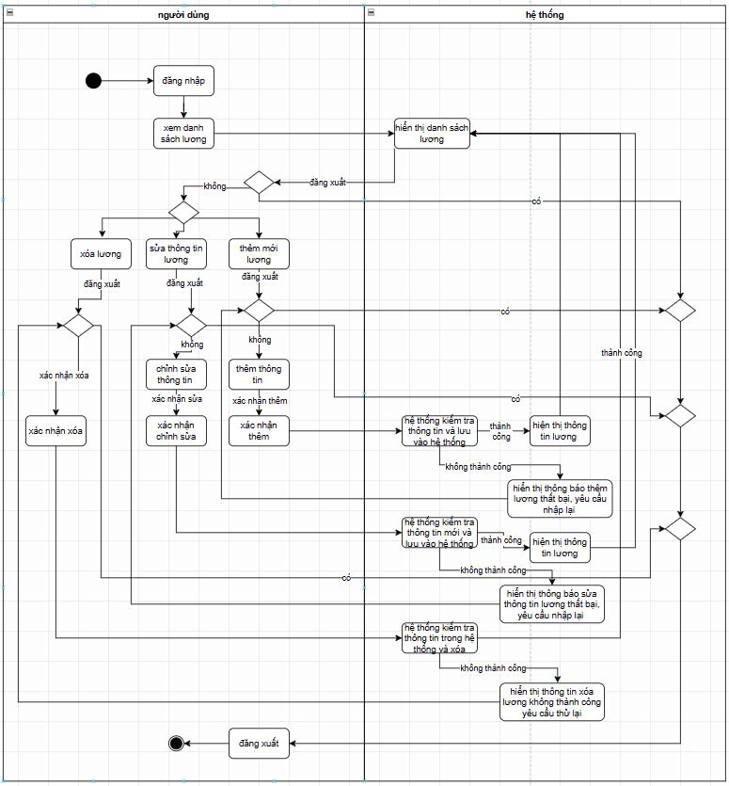

Hình 7: Mô hình danh sách lương

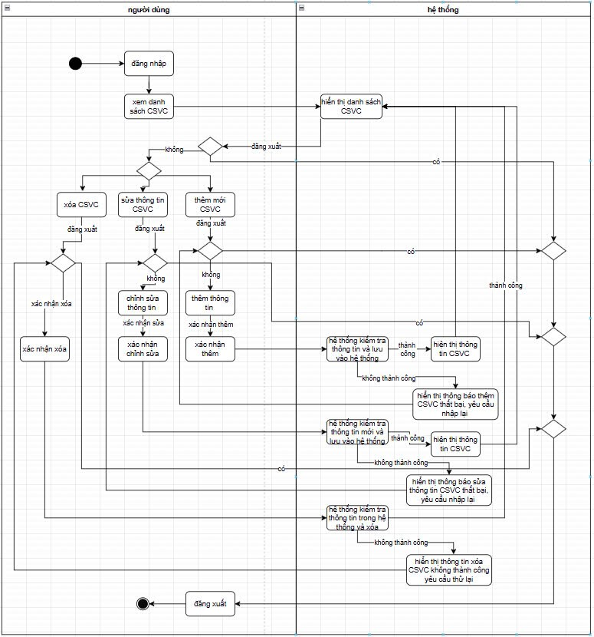

Hình 8: Mô hình cơ sở vật chất

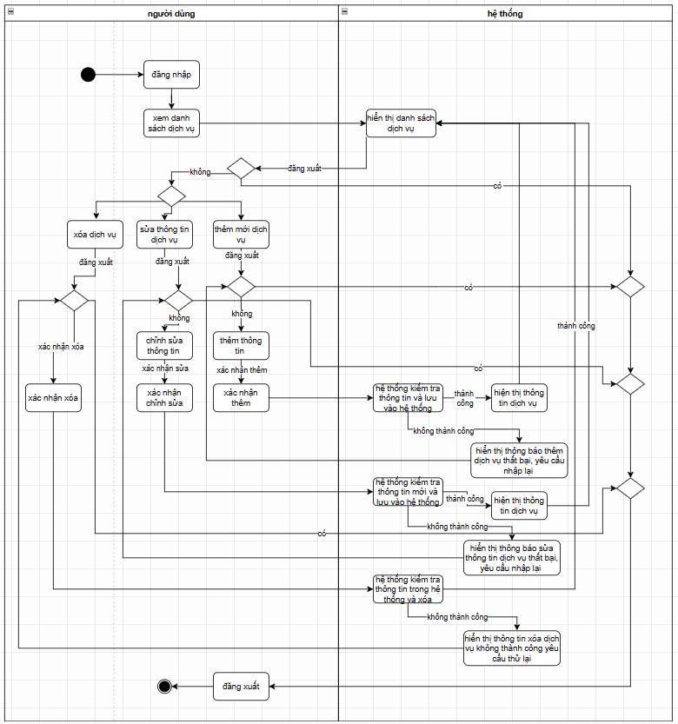

Hình 9: Mô hình dịch vụ

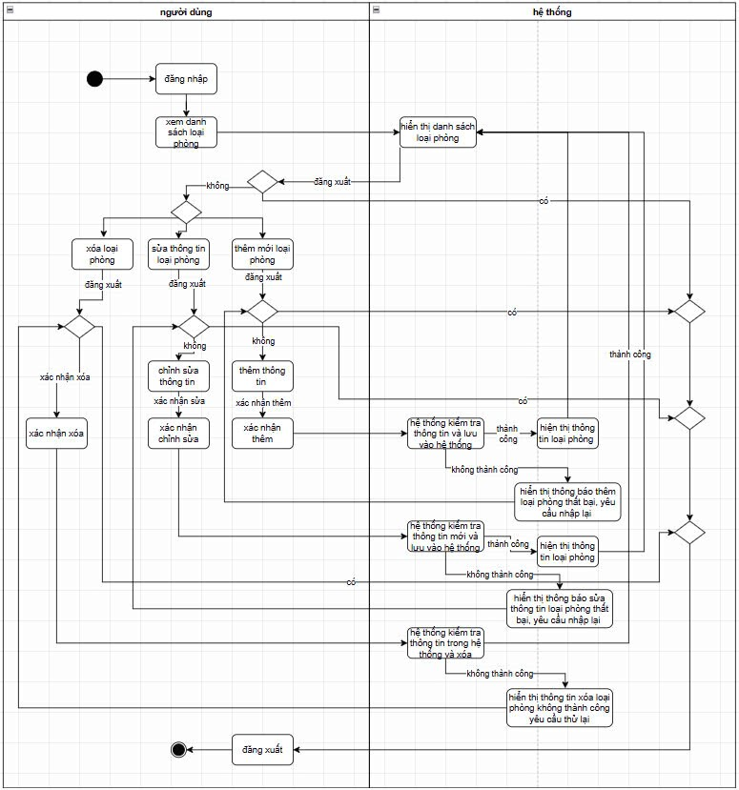

Hình 10: Mô hình loại phòng

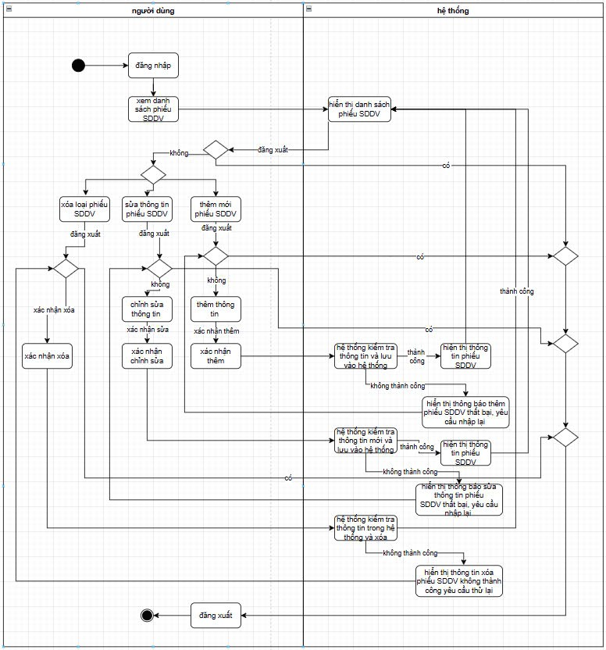

Hình 11: Mô hình sử dụng dịch vụ

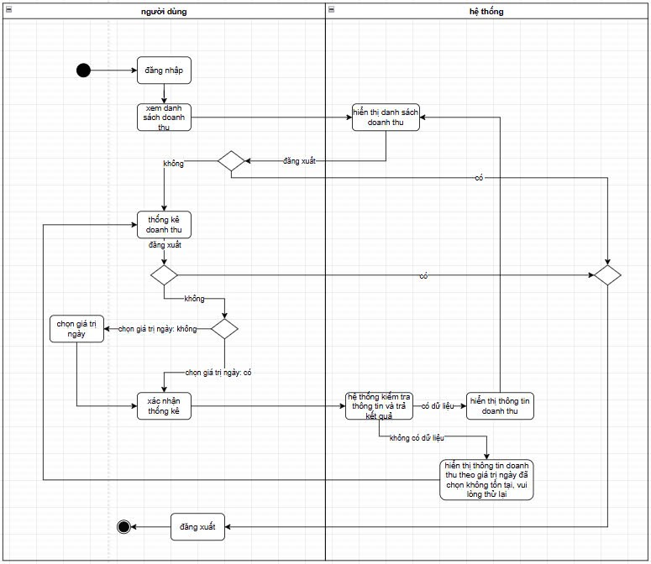

Hình 12: Mô hình doanh thu

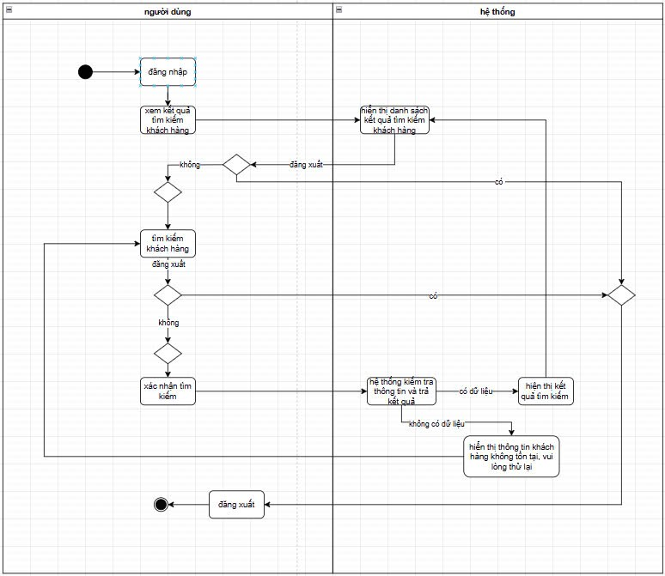

Hình 13: Mô hình tìm kiếm khách hàng

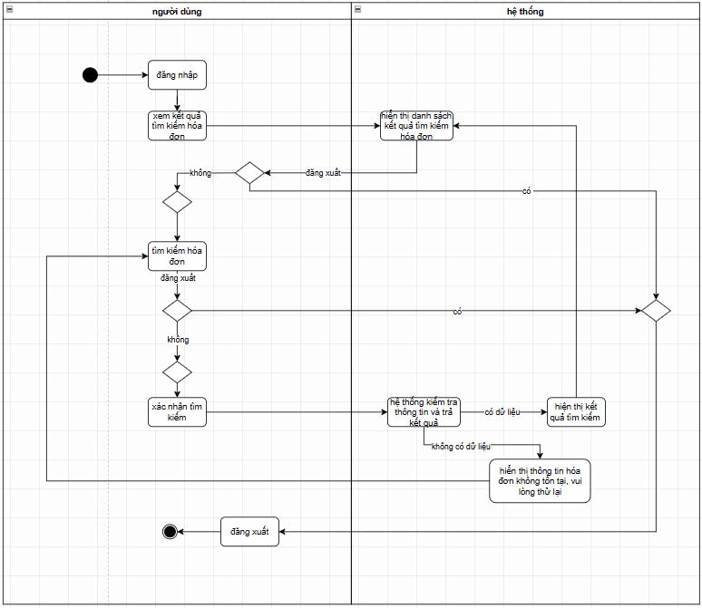

Hình 14: Mô hình tìm kiếm hóa đơn

# **Chương 2. Cơ sở dữ liệu**

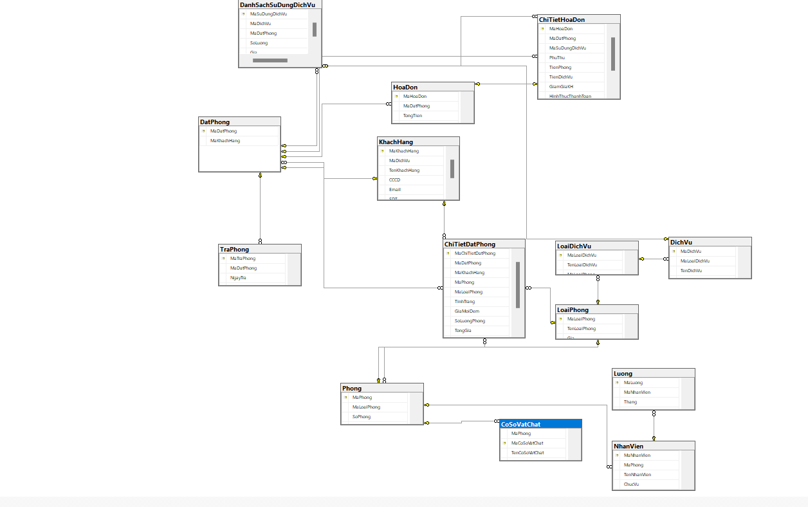

Hình 30: Mô hình database

# **Chương 3. Phân tích hệ thống phần mềm**

## **1. Đăng nhập**

### 1.1.Giao diện

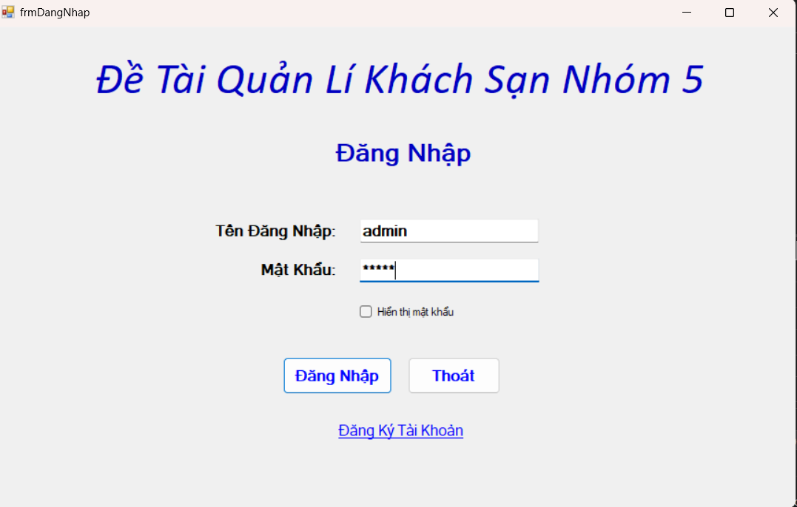

Hình 15: UI login

### 1.2. Mô tả

|  |  |  |
| --- | --- | --- |
| **Màn hình** | **tên** | **Mô tả** |
| Đăng nhập | tên đăng nhập | Nhập tên đăng nhập |
| mật khẩu | Nhập mật khẩu |
| Nhập tài khoản tên đăng nhập và đăng nhập chọn đăng nhập | Hệ thống xác định tài khoản và mật khẩu đúng chuyển đến màn hình trang chủx |

### 1.3. Mô tả giao diện

|  |  |  |  |  |  |  |
| --- | --- | --- | --- | --- | --- | --- |
| **STT** | **Thuộc Tính** | **Điều Khiển** | **Bắt Buộc** | **Kiểu Dữ Liệu** | **Giá Trị Mặc Định** | **Mô tả** |
| **Defect detail** | | | | | | |
| 1 | “Đăng Nhập” | Button | Yes | N/A | N/A | Đến màn hình đăng nhập |
| 2 | Tên đăng nhập | Text field | Yes | Text | “email hoặc tên đăng nhập” | Nhập tên đăng nhập |
| 3 | Mật khẩu | Text field | Yes | Text | “mật khẩu” | Nhập tối thiểu 6 ký tự |

### 1.4. Mô tả xử lý

|  |  |  |
| --- | --- | --- |
| **Kịch bản** | **Hành động** | **Hệ thống phản hồi** |
| **1. Người dùng nhấn nút đăng nhập** | Nhấn vào nút đăng nhập | Kiểm tra đã đầy đủ thông tin chưa |
| Nếu chưa đủ thì hiển thị thiếu thông tin |
| Nếu đủ thông tin nhưng sai tài khoản hoặc mật khẩu thì hiển thị thông báo”Tài khoản hoặc mật khẩu không chính xác” |
| Nếu đủ và đúng thì hiển thị trang chủ của ứng dụng |

### 1.5. Test Case

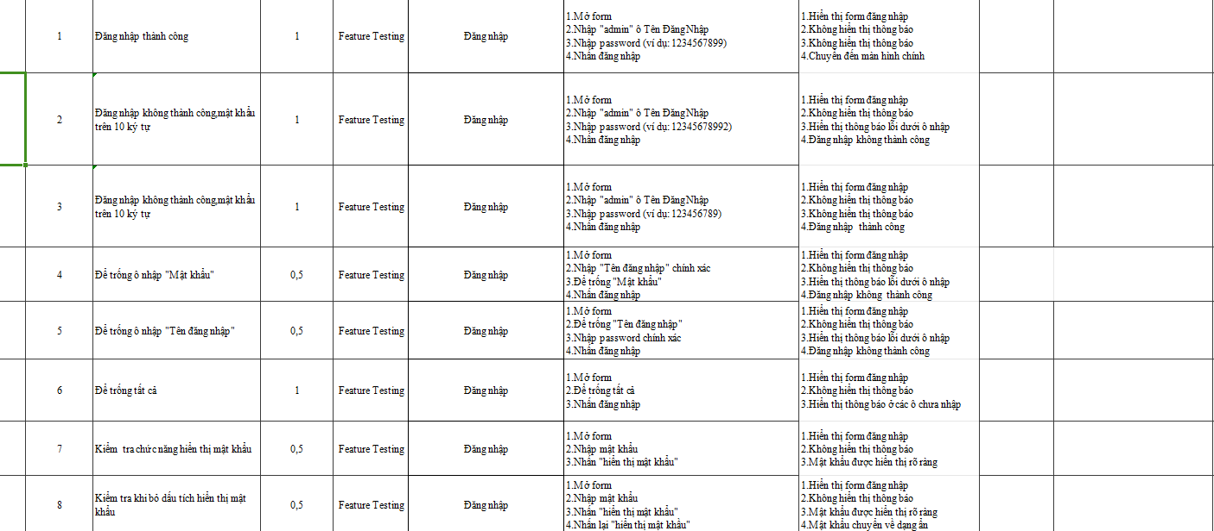

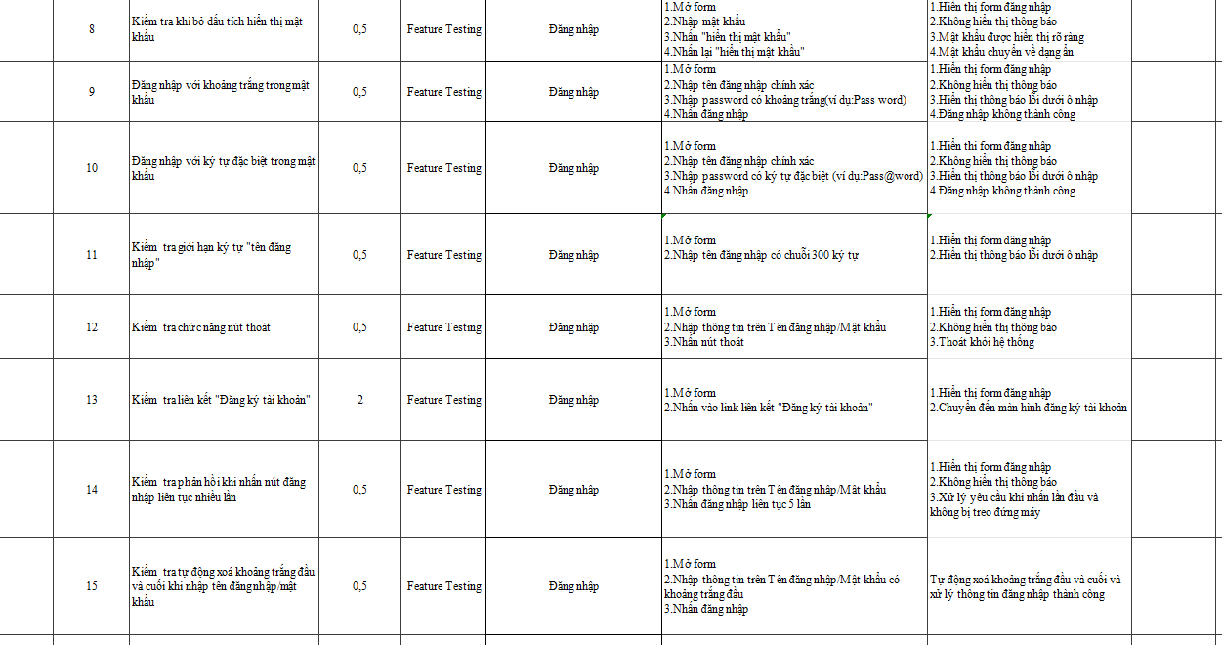

## **2. Nhân viên**

### 2.1. Giao diện

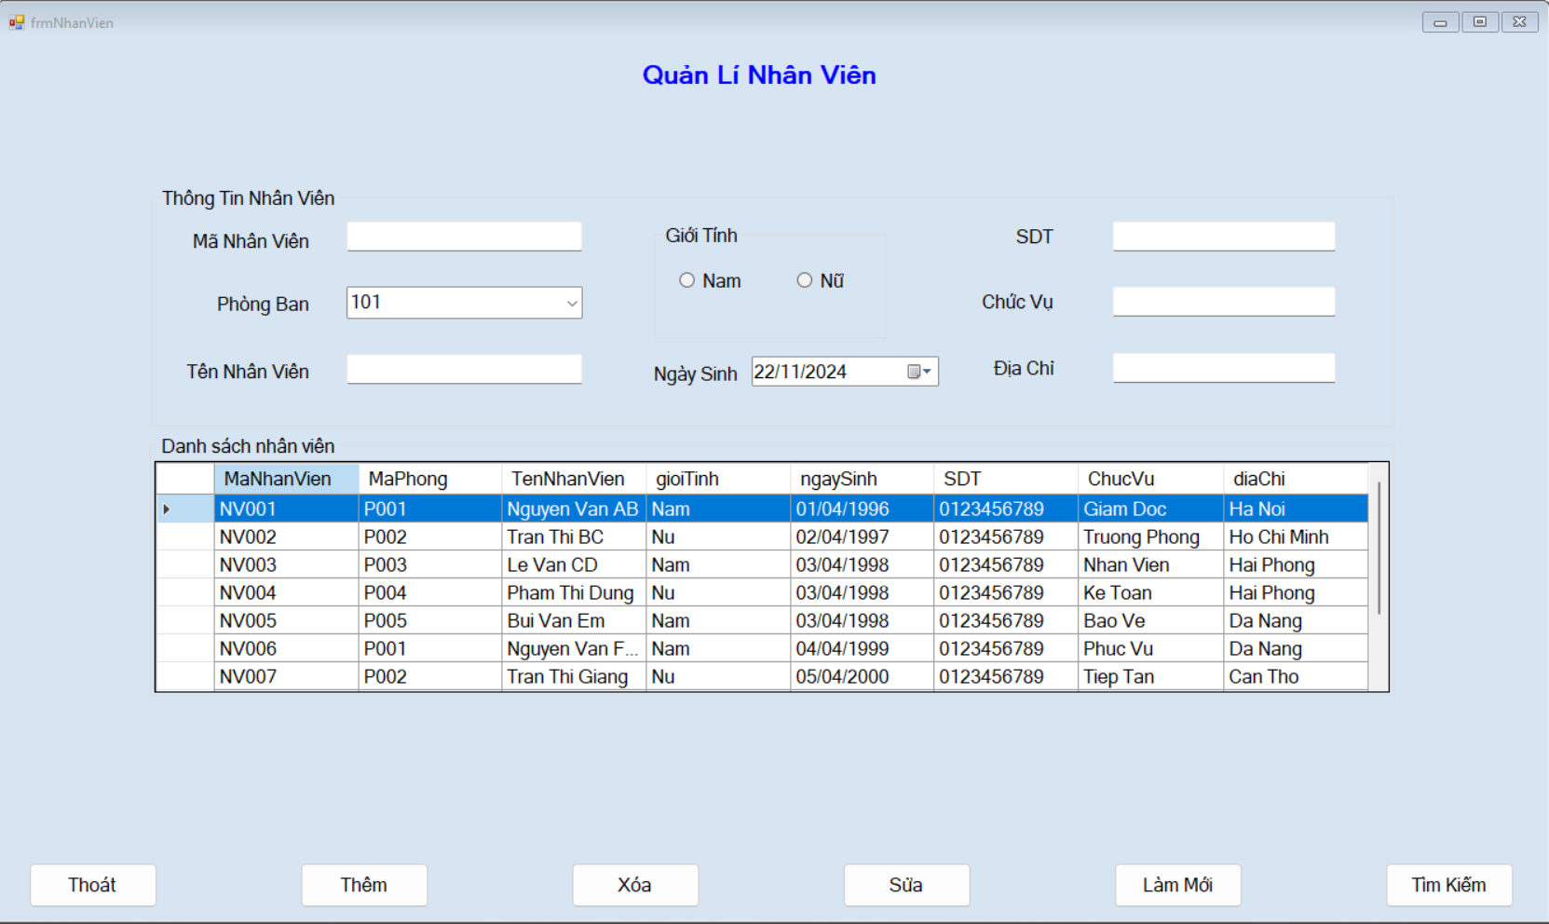

Hình 16: UI nhân viên

### 2.2. Mô tả

|  |  |  |
| --- | --- | --- |
| **Kịch Bản** | **Hành động** | **Hệ thống** |
| Nhân viên | Mã nhân viên | Nhập mã nhân viên vào text box |
| Mã phòng | Chọn combobox |
|  | Tên nhân viên | Nhập tên nhân viên |
|  | Chức vụ | Nhập chức vụ |
|  | Lương | Nhập lương |

### 2.3. Mô tả chi tiết

|  |  |  |  |  |  |  |
| --- | --- | --- | --- | --- | --- | --- |
| **STT** | **Thuộc Tính** | **Điều Khiển** | **Bắt Buộc** | **Kiểu Dữ Liệu** | **Giá Trị Mặc Định** | **Mô tả** |
| **Defect detail** | | | | | | |
| 1 | Mã nhân viên | Text field | Yes | Text | Blank | Nhập mã tên |
| 2 | Tên nhân viên | Text field | Yes | Text | Blank | Nhập tên |
| 3 | Mã phòng | Combobox | Yes | Combobox | combobox | Lấy dữ liệu mã phòng |
| 4 | Chức vụ | Text field | Yes | Text | Text | Nhập chức vụ |
| 5 | Lương | Text field | Yes | Text | Text | Nhập lương |
| 6 | Thêm | Button | Yes | N/A | N/A | Thêm dữ liệu vào datagricview |
| 7 | Xóa | Button | Yes | N/A | N/A | Xóa dữ liệu vào datagricview |
| 8 | Sửa | Button | Yes | N/A | N/A | Sửa dữ liệu vào datagricview |
| 9 | Thoát | Button | Yes | N/A | N/A | Thoát |
| 10 | Làm mới | Button | Yes | N/A | N/A | Làm mới |
| 11 | Tìm kiếm | Button | Yes | N/A | N/A | Tìm kiếm |

### 2.4. Test Case

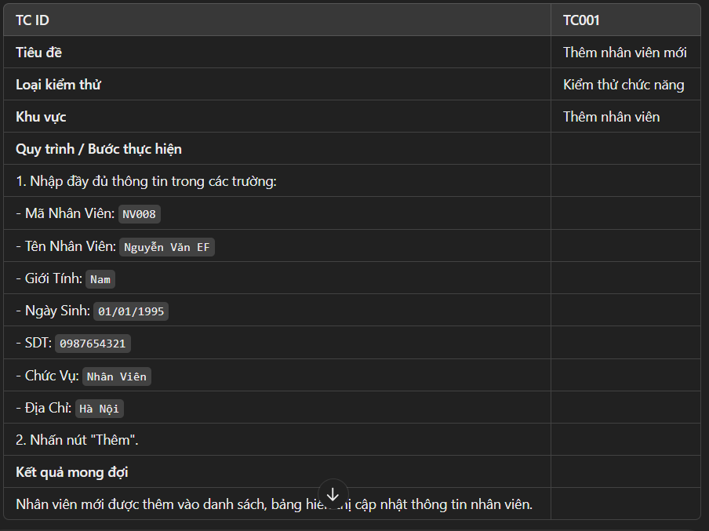

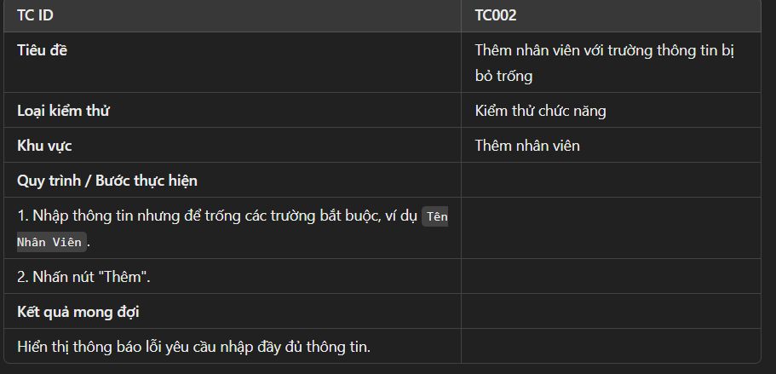

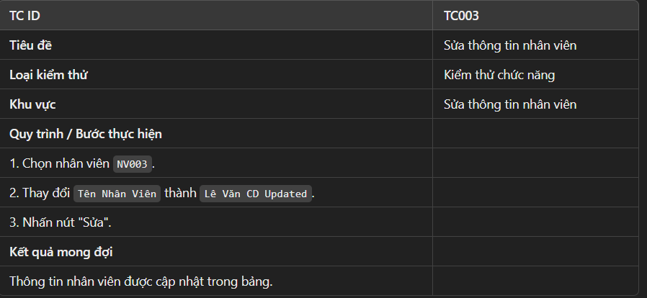

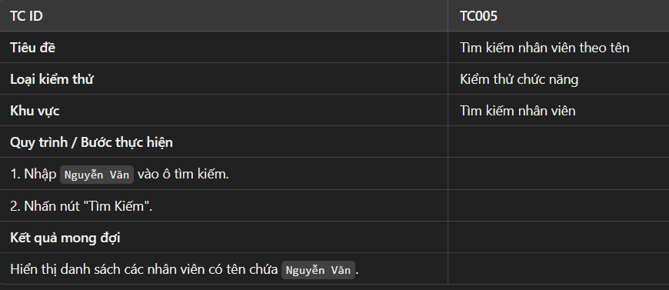

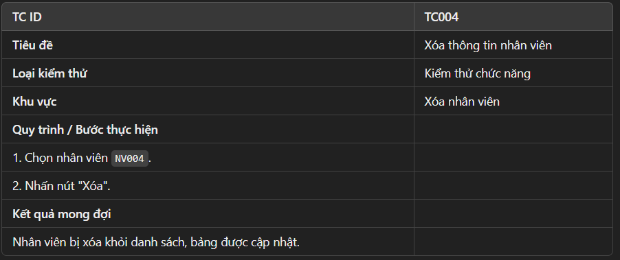

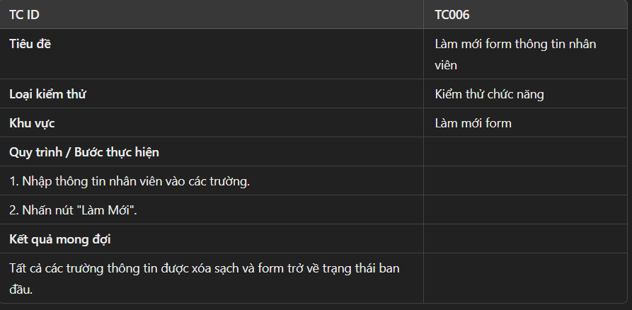

## **3. Khách Hàng**

### 3.1. Giao Diện

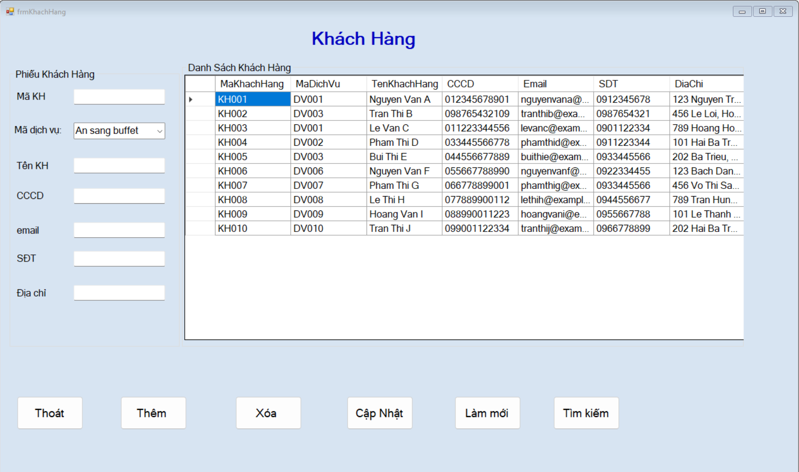

Hình 17: UI khách hàng

### 3.2. Mô tả

|  |  |  |
| --- | --- | --- |
| **Kịch Bản** | **Hành động** | **Hệ thống** |
| Khách Hàng | Chọn mã dịch vụ | Mã dịch vụ lấy từ mã dịch vụ |
| Nhập text file các mã tên khách hàng cccd, sdt, dia chi | Nhập các dữ liệu của text file |
| Nhấn nút thêm xóa sửa thoát | Nhấn nút để thêm xóa sửa accs dữ liệu |

### 3.3. Mô Tả xử lý

|  |  |  |  |  |  |  |
| --- | --- | --- | --- | --- | --- | --- |
| **STT** | **Thuộc Tính** | **Điều Khiển** | **Bắt Buộc** | **Kiểu Dữ Liệu** | **Giá Trị Mặc Định** | **Mô tả** |
| 1 | “Nhập mã khách hàng” | Text field | YES | Text | Blank | Nhập mã khách hàng |
| 2 | “Nhập mã dịch vụ” | Text field | YES | Text | Blank | Nhập mã dịch vụ |
| 3 | “Nhập tên khách hàng” | Text field | YES | Text | Blank | Nhập tên khách hàng |
| 4 | “Nhập cccd” | Text field | NO | Text | Blank | Nhập cccd |
| 5 | “Nhập email” | Text field | YES | Text | Blank | Nhập email |
| 6 | “Nhập sdt” | Text field | YES | INT | Blank | Nhập sdt |
| 7 | “Nhập địa chỉ” | Text field | YES | Text | Blank | Nhập địa chỉ |
| 8 | Thêm | Button | Yes | N/A | N/A | Thêm dữ liệu vào datagricview |
| 9 | Xóa | Button | Yes | N/A | N/A | Xóa dữ liệu vào datagricview |
| 10 | Sửa | Button | Yes | N/A | N/A | Sửa dữ liệu vào datagricview |
| 11 | Thoát | Button | Yes | N/A | N/A | Thoát |
| 12 | Làm mới | Button | Yes | N/A | N/A | Làm mới |
| 13 | Tìm kiếm | Button | Yes | N/A | N/A | Tìm kiếm |

### 3.4.Testcase

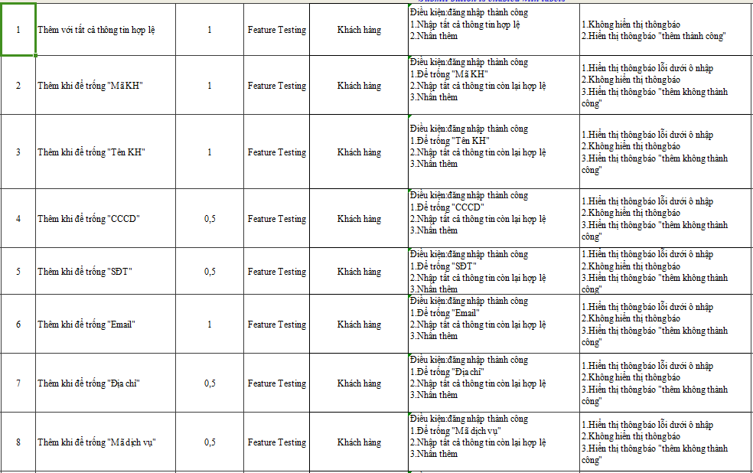

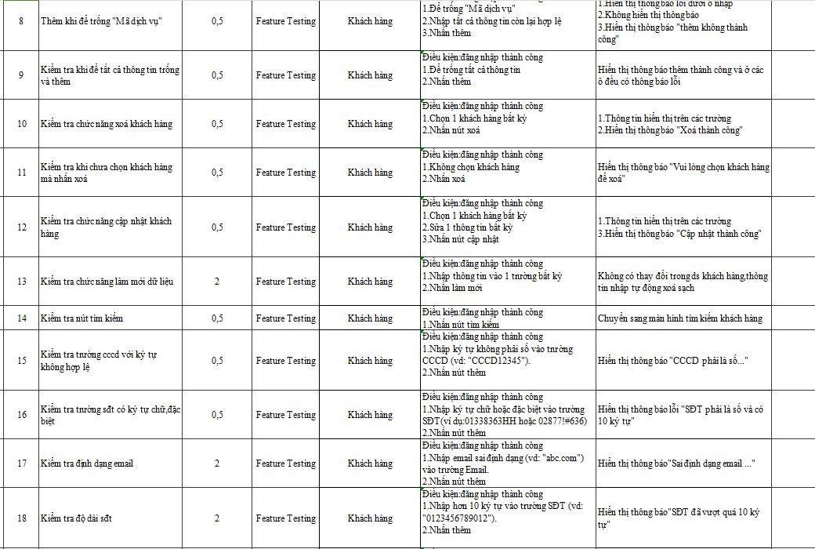

## **4. Lương**

### 4.1. Giao diện

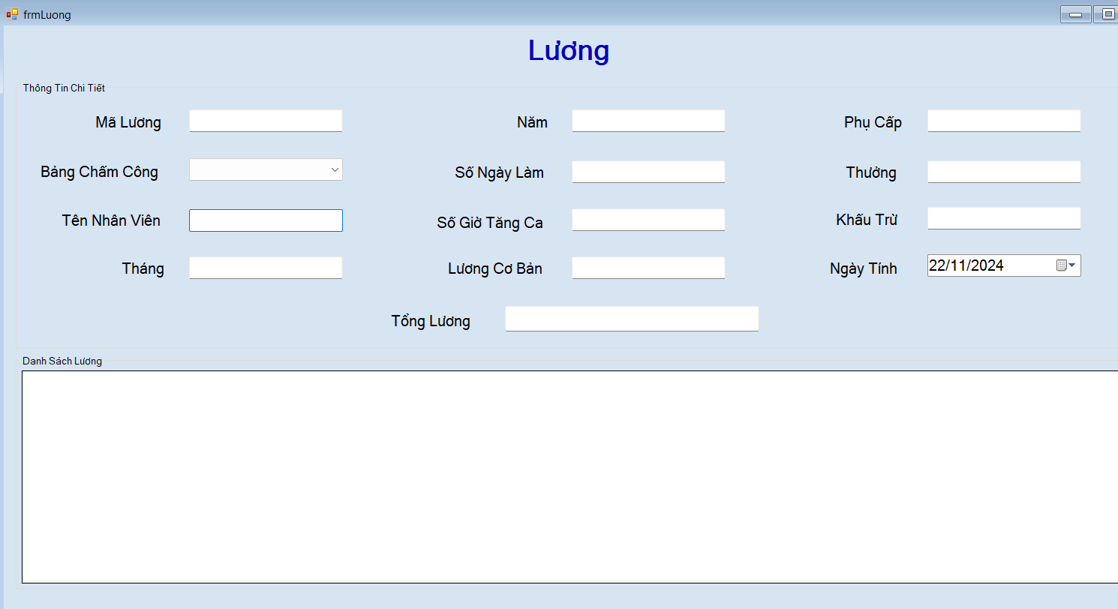

Hình 18: UI lương

### 4.2 Mô tả

|  |  |  |
| --- | --- | --- |
| **Kịch Bản** | **Hành động** | **Hệ Thống** |
| Lương | Nhập mã lương, lương số tiền trong tesxt file | Nhập đầy đủ các file |
| Lấy mã nhân viên trong bảng nhân viên lên | Lấy các mã từ dữ liệu lên |
| Thêm xóa sửa | Cập nhập các dữ liệu lên bảng |

|  |  |  |  |  |  |  |
| --- | --- | --- | --- | --- | --- | --- |
| **STT** | **Thuộc Tính** | **Điều Khiển** | **Bắt Buộc** | **Kiểu Dữ Liệu** | **Giá Trị Mặc Định** | **Mô tả** |
| 1 | “Nhập mã lương” | Text field | YES | Text | Blank | Nhập mã lương |
| 2 | “Nhập mã nhân viên” | combobox | YES | Text | Blank | Nhập mã nhân viên |
| 3 | “Nhập tháng” | Text field | YES | Int | Blank | Nhập tháng |
| 4 | “Nhập số tiền” | Text field | YES | Float | Blank | Nhập số tiền |
| 5 | Thêm | Button | Yes | N/A | N/A | Thêm dữ liệu vào datagricview |
| 6 | Xóa | Button | Yes | N/A | N/A | Xóa dữ liệu vào datagricview |
| 7 | Sửa | Button | Yes | N/A | N/A | Sửa dữ liệu vào datagricview |
| 8 | Thoát | Button | Yes | N/A | N/A | Thoát |

### 4.3. Test case

## **5. Cơ sở vật chất**

### 5.1. Giao diện

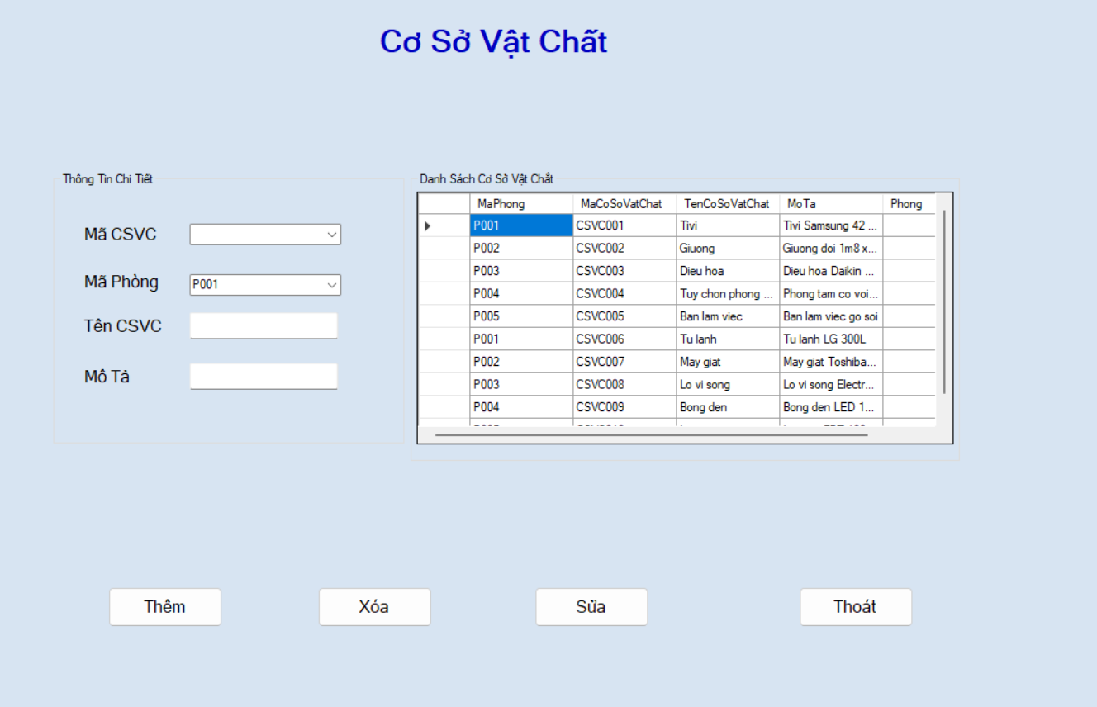

Hình 19: UI cơ sở vật chất

### 5.2. Mô tả

|  |  |  |
| --- | --- | --- |
| **Kịch Bản** | **Hành động** | **Hệ Thống** |
| Cơ sở vật chất | Lấy mã phòng từ dữ liệu phòng lên | Gho đầy đủ các fill |
| Nhập mã tên mô tả | Lấy dữ liệu từ mã lên |
| Nhấn thêm xóa sửa | Thêm các dữ liệu vào bảng |

### 5.3. Mô tả xử lý

|  |  |  |  |  |  |  |
| --- | --- | --- | --- | --- | --- | --- |
| **STT** | **Thuộc Tính** | **Điều Khiển** | **Bắt Buộc** | **Kiểu Dữ Liệu** | **Giá Trị Mặc Định** | **Mô tả** |
| 1 | “Nhập mã phòng” | Combobox | YES | Text | Blank | Nhập mã phòng |
| 2 | “Nhập mã cơ sở vật chất” | Text field | YES | Text | Blank | Nhập mã cơ sở vật chất |
| 3 | “Nhập tên cơ sở vật chất” | Text field | YES | Text | Blank | Nhập tên cơ sở vật chất |
| 4 | “Nhập mô tả” | Text field | YES | Text | Blank | Nhập mô tả |
| 5 | Thêm | Button | Yes | N/A | N/A | Thêm dữ liệu vào datagricview |
| 6 | Xóa | Button | Yes | N/A | N/A | Xóa dữ liệu vào datagricview |
| 7 | Sửa | Button | Yes | N/A | N/A | Sửa dữ liệu vào datagricview |
| 8 | Thoát | Button | Yes | N/A | N/A | Thoát |

### 5.4.Test case

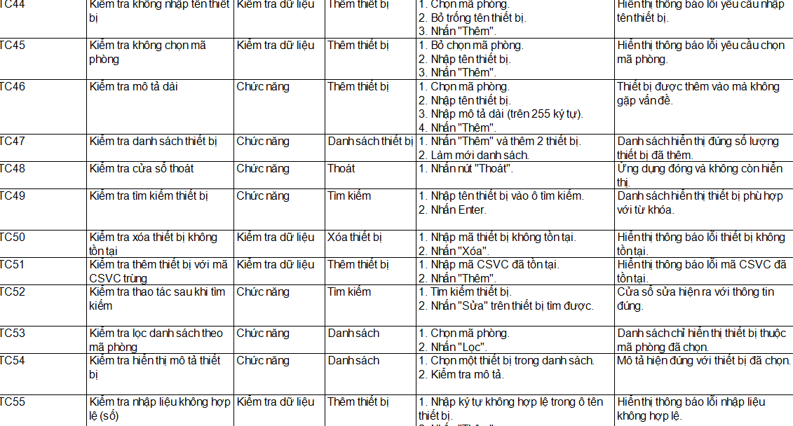

## **6. Hóa Đơn**

### 6.1. Giao diện

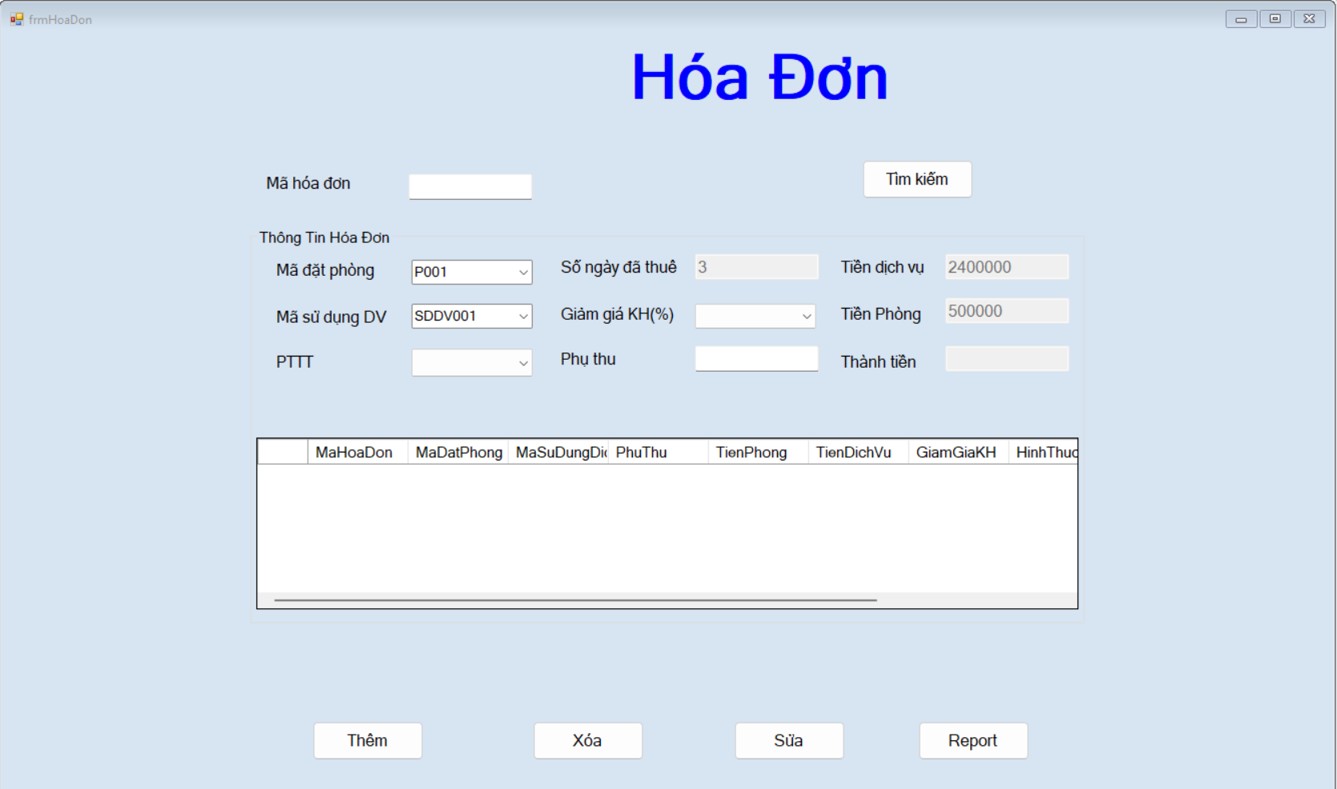

Hình 20: UI hóa đơn

### 6.2. Quy trình

|  |  |  |
| --- | --- | --- |
| **Kịch Bản** | **Hành động** | **Hệ Thống** |
| Hóa Đơn | 1.1.Đăng nhập vào ứng dụng | 1.2 Hiển thị lên trang chủ ứng dụng |
| 1.3 Bấm vào nút nạp tiền | 1.4 Hiển thị trang nạp tiền |
| 1.5 Chọn giao dịch | 1.6 Hiển thị thông tin giao dịch |

### 6.3. Mô tả

|  |  |  |  |  |  |  |
| --- | --- | --- | --- | --- | --- | --- |
| **STT** | **Thuộc Tính** | **Điều Khiển** | **Bắt Buộc** | **Kiểu Dữ Liệu** | **Giá Trị Mặc Định** | **Mô tả** |
| 1 | “Nhập mã hóa đơn” | Text field | YES | Text | Blank | Nhập mã hóa đơn |
| 2 | “Nhập mã đặt phòng” | combobox | YES | Text | Blank | Nhập mã đặt phòng |
| 3 | “Nhập mã sử dụng dịch vụ” | combobox | NO | Text | Blank | Nhập mã sử dụng dịch vụ |
| 4 | “Nhập phụ thu” | Text field | NO | Float | Blank | Nhập phụ thu |
| 5 | “Nhập tiền phòng” | Text field | NO | Float | Blank | Nhập tiền phòng |
| 6 | “Nhập tiền dịch vụ” | Text field | NO | Float | Blank | Nhập tiền dịch vụ |
| 7 | “Nhập giảm giá KH” | Text field | NO | Float | Blank | Nhập giảm giá KH |
| 8 | “Chọn hình thức thanh toán” | Click | NO | Blank | Blank | Chọn hình thức thanh toán |
| 9 | “Nhập số ngày” | Text field | NO | Float | Blank | Nhập số ngày |
| 10 | “Nhập thành tiền” | Text field | NO | Float | Blank | Nhập thành tiền |
| 11 | Thêm | Button | Yes | N/A | N/A | Thêm dữ liệu vào datagricview |
| 12 | Xóa | Button | Yes | N/A | N/A | Xóa dữ liệu vào datagricview |
| 13 | Sửa | Button | Yes | N/A | N/A | Sửa dữ liệu vào datagricview |
| 14 | Thoát | Button | Yes | N/A | N/A | Thoát |

## **7. Thống kê khách hàng**

### 7.1. Giao diện

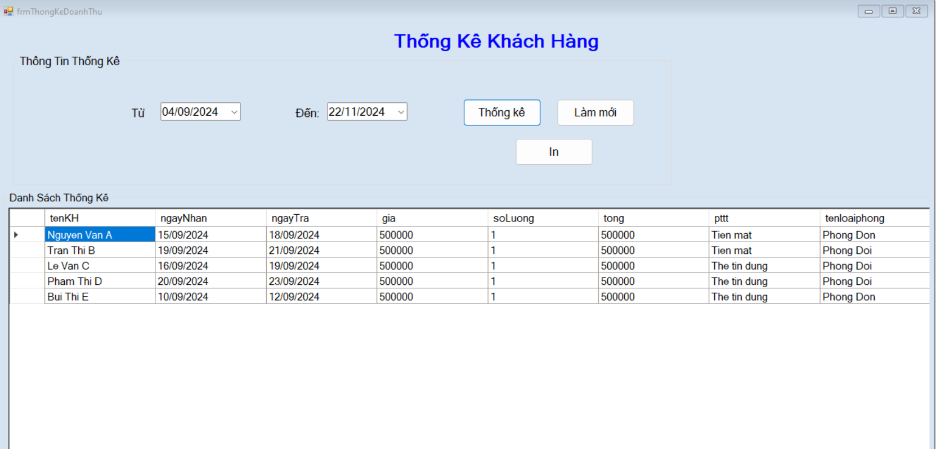

Hình 21: UI thống kê doanh thu

### 7.2. Mô tả

|  |  |  |  |  |  |  |
| --- | --- | --- | --- | --- | --- | --- |
| **STT** | **Thuộc Tính** | **Điều Khiển** | **Bắt Buộc** | **Kiểu Dữ Liệu** | **Giá Trị Mặc Định** | **Mô tả** |
| 1 | “Nhập mã doanh thu” | Text field | YES | Text | Blank | Nhập mã doanh thu |
| 2 | “Nhập ngày” | Click | YES | Text | Blank | Nhập ngày |
| 3 | “Nhập số tiền” | Text field | YES | Float | Blank | Nhập số tiền |
| 4 | Thống kê | Button | Yes | N/A | N/A | Thêm dữ liệu vào datagricview |
| 5 | Làm mới | Button | Yes | N/A | N/A | Xóa sạch dữ liệu trong form |
| 6 | In | Button | Yes | N/A | N/A | In ra danh sách khách hàng |

### 7.3.Test case

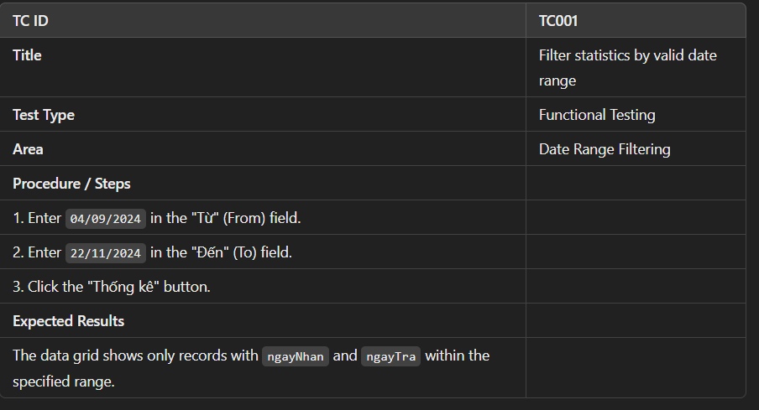

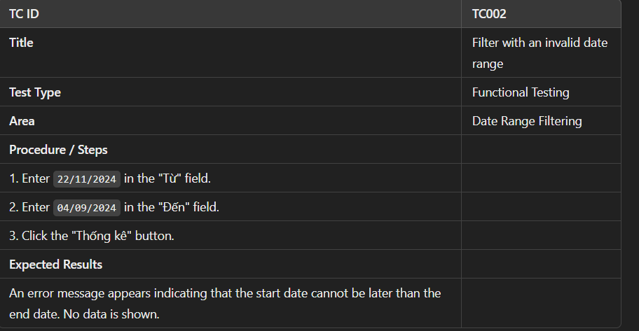

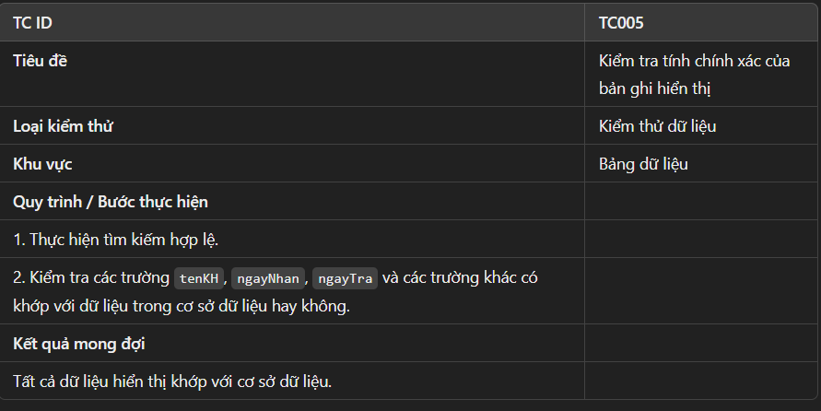

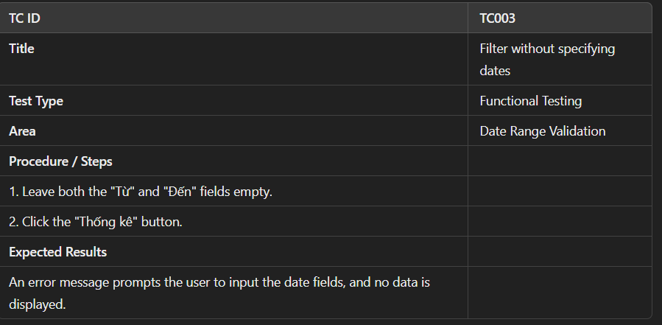

## **8. Danh Sách Phòng,Loại Phòng**

### 8.1.Giao diện

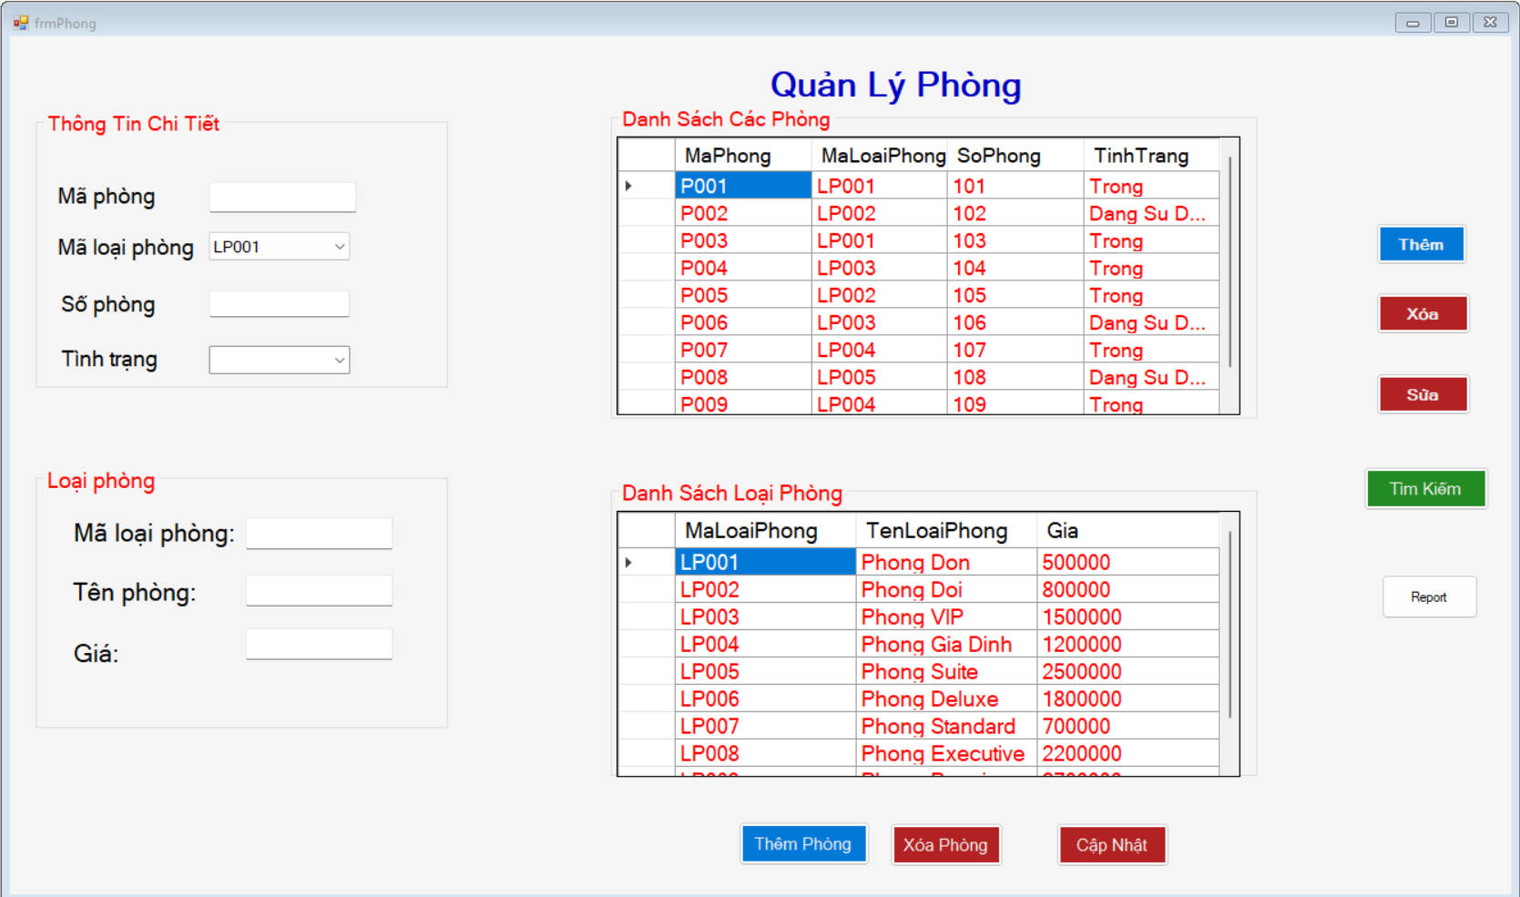

Hình 22: UI phòng

### 8.2. Mô tả

|  |  |  |
| --- | --- | --- |
| **Màn hình** | **tên** | **Mô tả** |
| DS Phòng | Mã Phòng | Nhập mã phòng |
| Mã Loại Phòng | Chọn các mã loại phòng đã có trong dữ liệu hệ thống |
| Số Phòng | Nhập số phòng thể tên của phòng để khách hàng có thể tìm thấy dễ dàng |
| DataGridView DSPhong | Hiển thị danh sách phòng đang có |
| Btn Thêm | Nhấp vào để thêm Phòng vào dữ liệu |
| Btn Xóa | Nhấp vào để xóa Phòng khỏi dữ liệu |
| Btn Sửa | Nhấp vào để sửa Phòng hiện có trong dữ liệu |
| Btn Thoát | Thoát khỏi form DS Phòng |

*Loại phòng*

|  |  |  |
| --- | --- | --- |
| **Màn hình** | **tên** | **Mô tả** |
| Loại Phòng | Mã Loại Phòng | Nhập mã loại phòng |
| Tên Loại Phòng | Nhập tên loại phòng |
| Giá | Nhập giá của phòng |
| DataGridView LoaiPhong | Hiển thị danh sách loại phòng đang có |
| Btn Thêm | Nhấp vào để thêm Loại Phòng vào dữ liệu |
| Btn Xóa | Nhấp vào để xóa Loại Phòng khỏi dữ liệu |
| Btn Sửa | Nhấp vào để sửa Loại Phòng hiện có trong dữ liệu |
| Btn Thoát | Thoát khỏi form Loại Phòng |

### 8.3. Mô tả giao diện

|  |  |  |  |  |  |  |
| --- | --- | --- | --- | --- | --- | --- |
| **STT** | **Thuộc Tính** | **Điều Khiển** | **Bắt Buộc** | **Kiểu Dữ Liệu** | **Giá Trị Mặc Định** | **Mô tả** |
| **Defect detail** | | | | | | |
| 1 | MaPhong | Text field | Yes | Text | Nvarchar(10) | Nhập mã phòng |
| 2 | MaLoaiPhong | Combo Box | Yes | Text | Nvarchar(10) | Chọn mã loại phòng |
| 3 | SoPhong | Text field | Yes | Text | Nvarchar(10) | Nhập số phòng |
| 4 | dgvDSPhong | Datagridview | Yes | Table | N/A | Hiển thị danh sách phòng |
| 5 | btnThem | Button | Yes | Button | N/A | Nhấp vào để thêm phòng |
| 6 | btnXoa | Button | Yes | Button | N/A | Nhấp vào để xóa phòng |
| 7 | btnSua | Button | Yes | Button | N/A | Nhấp vào để sửa thông tin phòng |
| 8 | btnThoat | Button | Yes | Button | N/A | Nhấp vào để thoát khỏi form DS Phòng |
| 9 | Report | Button | Yes | Button | N/A | In ra danh sách phòng |

*Loại phòng*

|  |  |  |  |  |  |  |
| --- | --- | --- | --- | --- | --- | --- |
| **STT** | **Thuộc Tính** | **Điều Khiển** | **Bắt Buộc** | **Kiểu Dữ Liệu** | **Giá Trị Mặc Định** | **Mô tả** |
| **Defect detail** | | | | | | |
| 1 | MaLoaiPhong | Text field | Yes | Text | Nvarchar(10) | Nhập mã loại phòng |
| 2 | TenLoaiPhong | Text field | Yes | Text | Nvarchar(10) | Nhập tên loại phòng |
| 3 | Gia | Text field | Yes | Text | float | Nhập giá |
| 4 | dgvDSPhong | Datagridview | Yes | Table | N/A | Hiển thị danh sách loại phòng |
| 5 | btnThem | Button | Yes | Button | N/A | Nhấp vào để thêm loại phòng |
| 6 | btnXoa | Button | Yes | Button | N/A | Nhấp vào để xóa loại phòng |
| 7 | btnSua | Button | Yes | Button | N/A | Nhấp vào để sửa thông tin loại phòng |
| 8 | btnThoat | Button | Yes | Button | N/A | Nhấp vào để thoát khỏi form Loại Phòng |

### 8.4. Test case

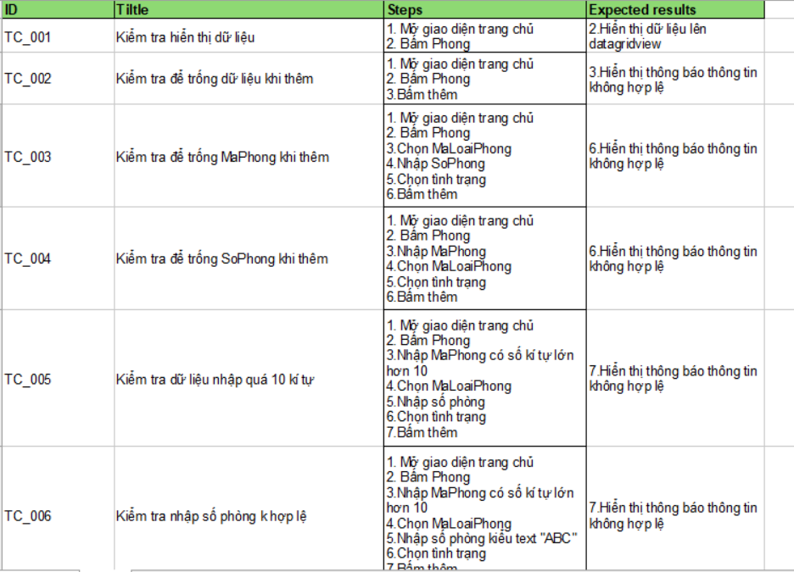

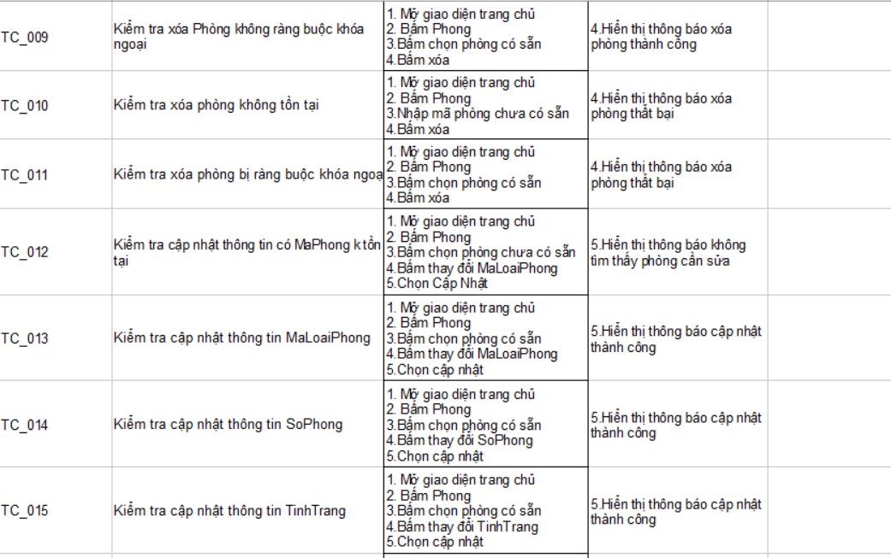

## **9. Dịch Vụ, Loại dịch vụ**

### 9.1.Giao diện

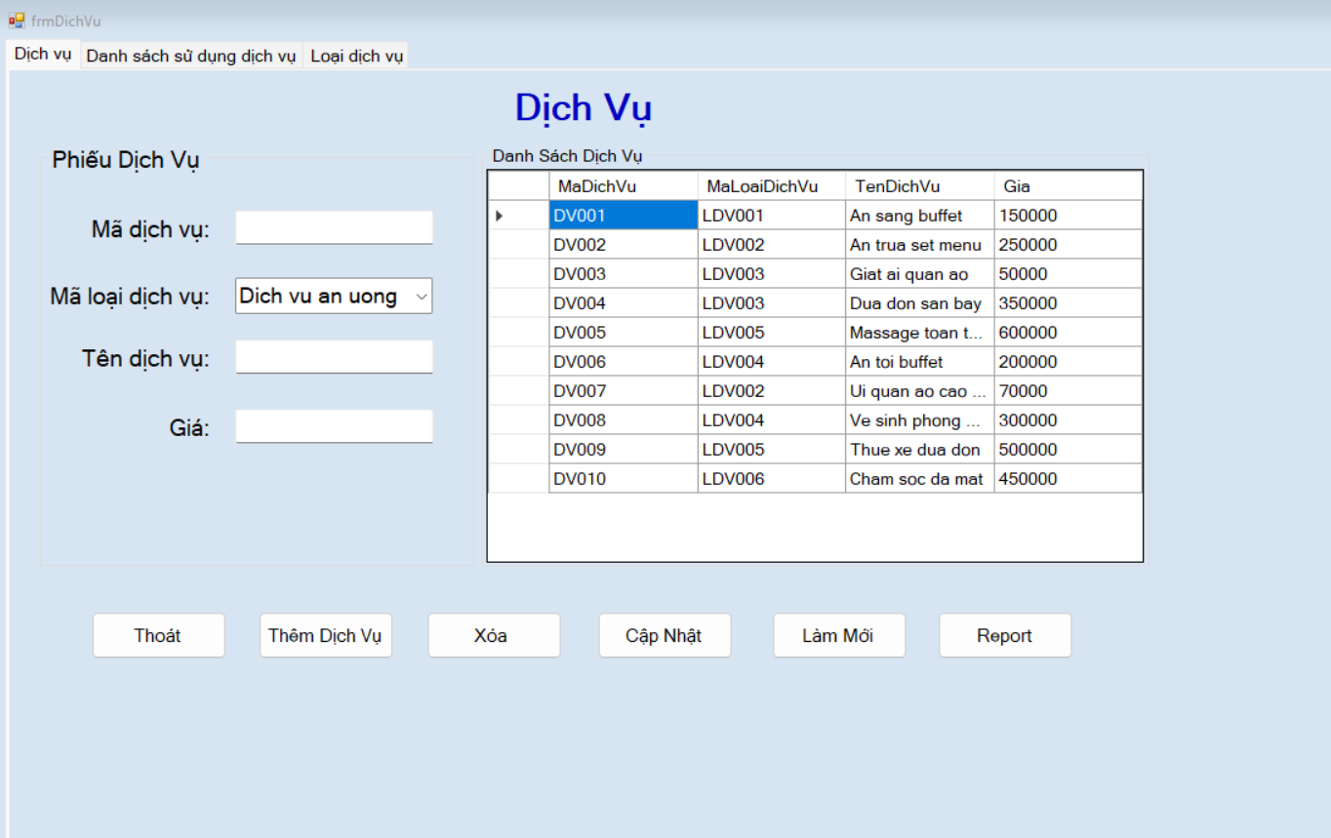

Hình 23: UI dịch vụ

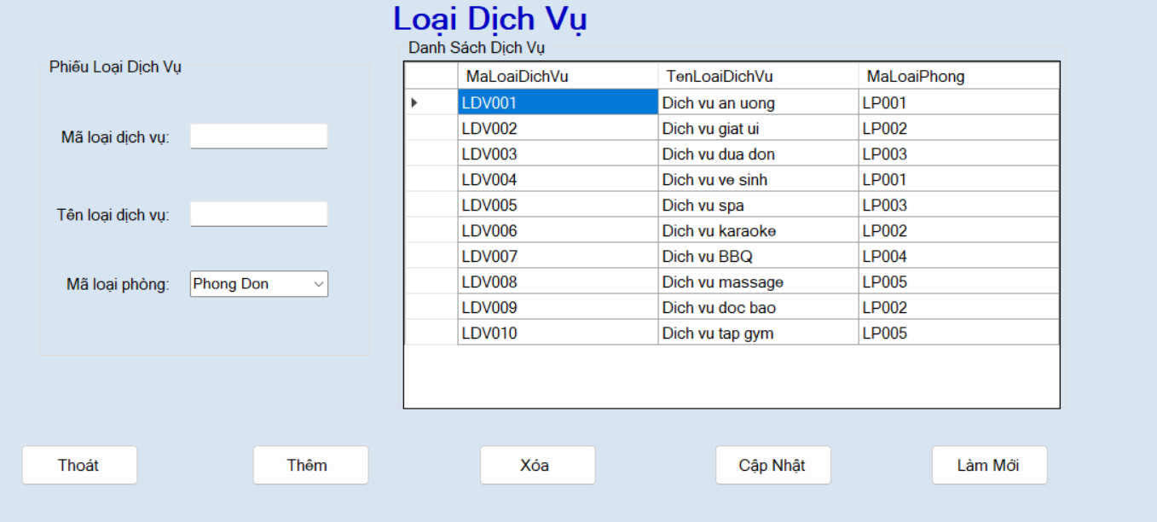

Hình 23: UI loại dịch vụ

### 9.2. Mô tả

|  |  |  |
| --- | --- | --- |
| **Màn hình** | **tên** | **Mô tả** |
| Dịch vụ | Mã Dịch Vụ | Nhập mã dịch vụ |
| Mã Loại Dịch Vụ | Nhập mã loại dịch vụ |
| Tên Dịch Vụ | Nhập tên dịch vụ |
| Giá | Nhập giá |
| DataGridViewDichVu | Hiển thị danh sách dịch vụ đang có |
| Btn Thêm | Nhấp vào để thêm dịch vụ vào dữ liệu |
| Btn Xóa | Nhấp vào để xóa dịch vụ khỏi dữ liệu |
| Btn Cập Nhật | Nhấp vào để sửa dịch vụ hiện có trong dữ liệu |
| Btn Thoát | Thoát khỏi form Dịch Vụ |

### 9.3. Mô tả giao diện

|  |  |  |  |  |  |  |
| --- | --- | --- | --- | --- | --- | --- |
| **STT** | **Thuộc Tính** | **Điều Khiển** | **Bắt Buộc** | **Kiểu Dữ Liệu** | **Giá Trị Mặc Định** | **Mô tả** |
| **Defect detail** | | | | | | |
| 1 | MaDichVu | Text field | Yes | Text | Nvarchar(10) | Nhập mã dịch vụ |
| 2 | MaLoaiDichVu | Combobox | Yes | Text | Nvarchar(10) | Nhập mã loại dịch vụ |
| 3 | TenDichVu | Text field | Yes | Text | Nvarchar(10) | Nhập tên dịch vụ |
| 4 | Gia | Text field | Yes | Text | float | Nhập giá |
| 5 | dgvDSPhong | Datagridview | Yes | Table | N/A | Hiển thị danh sách dịch vụ |
| 6 | btnThem | Button | Yes | Button | N/A | Nhấp vào để thêm dịch vụ |
| 7 | btnXoa | Button | Yes | Button | N/A | Nhấp vào để xóa dịch vụ |
| 7 | btnCapNhat | Button | Yes | Button | N/A | Nhấp vào để sửa thông tin dịch vụ |
| 8 | btnThoat | Button | Yes | Button | N/A | Nhấp vào để thoát khỏi form Dịch Vụ |
| 9 | Report | Button | Yes | Button | N/A | In ra danh sách sử dụng |
| 10 | Tên loại dịch vụ | Text field | Yes | Text | Nvarchar(10) | Nhập tênloại dịch vụ |
| 11 | Mã loại Phòng | Combobox | Yes | Text | Nvarchar(10) | Load dữ liệu có sẵn lên combobox |

### 9.4. Mô tả xử lý

|  |  |  |
| --- | --- | --- |
| **Kịch bản** | **Hành động** | **Hệ thống phản hồi** |
| **1. Người dùng nhấn nút thêm** | Nhấn vào nút thêm | Kiểm tra đã đầy đủ thông tin chưa |
| Nếu chưa đủ thì hiển thị thiếu thông tin |
| Nếu đủ thông tin nhưng trùng mã dịch vụ thì hiển thị thông báo “Mã dịch vụ đã tồn tại” và thêm dịch vụ không thành công |
| Nếu đủ và đúng thì thêm dịch vụ thành công |
| **2. Người dùng nhấn nút xóa** | Nhấn vào nút xóa | Kiểm tra xem dịch vụ có tồn tại hay không |
| Nếu không tồn tại thì hiện thị thông báo “Mã dịch vụ không tồn tại” và xóa dịch vụ không thành công |
| Nếu tồn tại thì đúng và xóa dịch vụ thành công |
| **3. Người dùng nhấn nút cập nhật** | Nhấn vào nút cập nhật | Kiểm tra xem dịch vụ có tồn tại hay không |
| Nếu không tồn tại thì hiện thị thông báo “Mã dịch vụ không tồn tại” và sửa dịch vụ không thành công |
| Nếu tồn tại thì đúng và sửa dịch vụ thành công |

### 9.5 Test case

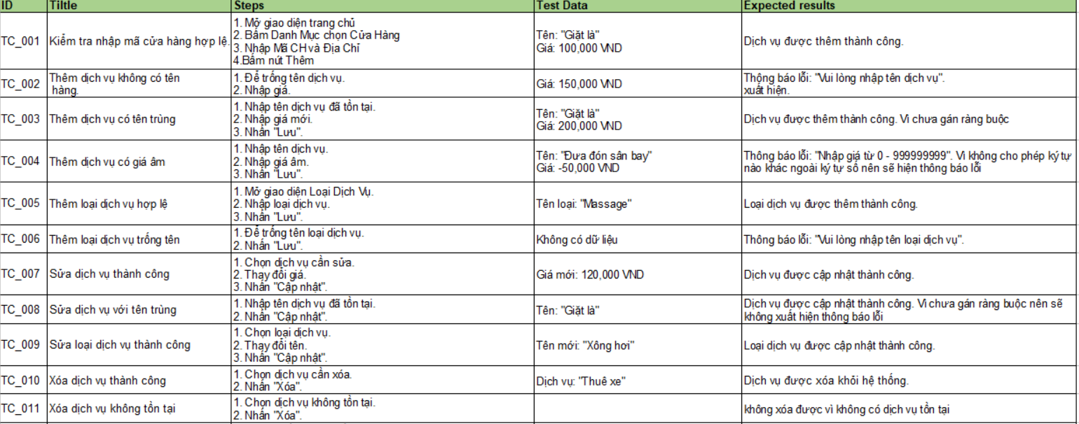

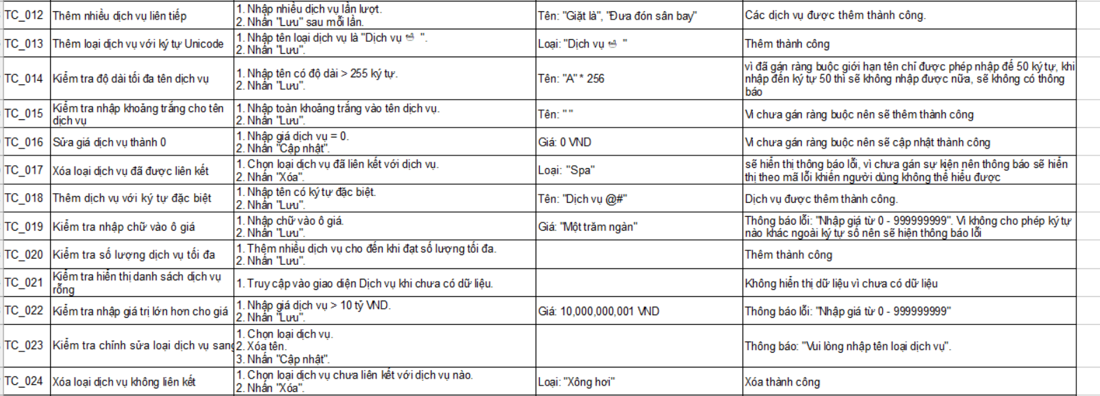

## **10. Chấm công**

### 10.1.Giao diện

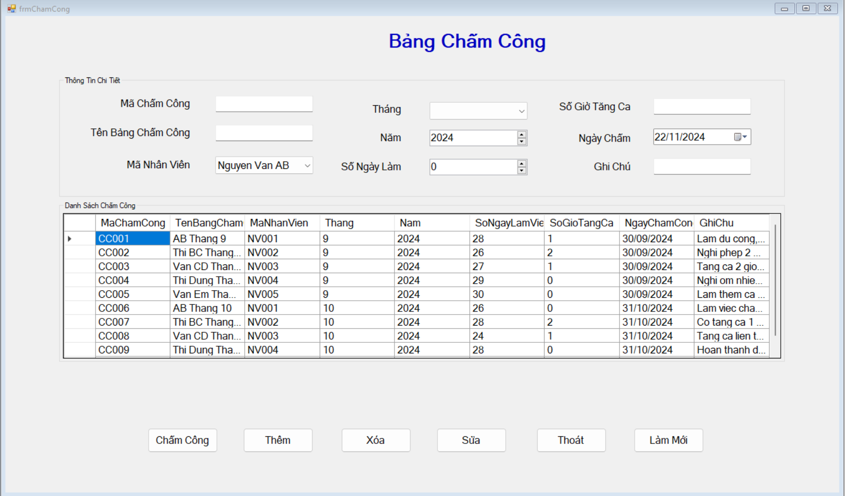

Hình 24: UI loại phòng

### 10.3. Mô tả giao diện

|  |  |  |  |  |  |  |
| --- | --- | --- | --- | --- | --- | --- |
| **STT** | **Thuộc Tính** | **Điều Khiển** | **Bắt Buộc** | **Kiểu Dữ Liệu** | **Giá Trị Mặc Định** | **Mô tả** |
| **Defect detail** | | | | | | |
| 1 | MaChamCong | Text field | Yes | Text | Nvarchar(10) | Nhập mã loại phòng |
| 2 | TenBangChamCong | Text field | Yes | Text | Nvarchar(10) | Nhập tên loại phòng |
| 3 | Mã Nhân viên | Text field | Yes | Text | float | Nhập giá |
| 4 | dgvDSPhong | Datagridview | Yes | Table | N/A | Hiển thị danh sách loại phòng |
| 5 | btnThem | Button | Yes | Button | N/A | Nhấp vào để thêm loại phòng |
| 6 | btnXoa | Button | Yes | Button | N/A | Nhấp vào để xóa loại phòng |
| 7 | btnSua | Button | Yes | Button | N/A | Nhấp vào để sửa thông tin loại phòng |
| 8 | btnThoat | Button | Yes | Button | N/A | Nhấp vào để thoát khỏi form Loại Phòng |
| 9 | Tháng | Combobox | Yes | Button | N/A | Chọn tháng |
| 10 | Năm | Combobox | Yes | Button | N/A | Chọn Năm |
| 11 | Số ngày làm | textbox | Yes | Button | N/A | Nhập số nagfy |
| 12 | Số giờ tăng ca | textbox | Yes | Button | N/A | Nhập số giờ |
| 13 | Ngày Chấm | datePicker | Yes | Button | N/A | Chọn trong datePicker |
| 14 | Ghi chú | textbox | Yes | Button | N/A | Nhập ghi chú |

### 10.4. Mô tả xử lý

|  |  |  |
| --- | --- | --- |
| **Kịch bản** | **Hành động** | **Hệ thống phản hồi** |
| **1. Người dùng nhấn nút thêm** | Nhấn vào nút thêm | Kiểm tra đã đầy đủ thông tin chưa |
| Nếu chưa đủ thì hiển thị thiếu thông tin |
| Nếu đủ thông tin nhưng trùng mã phòng thì hiển thị thông báo “Mã loại phòng đã tồn tại” và thêm loại phòng không thành công |
| Nếu đủ và đúng thì thêm loại phòng thành công |
| **2. Người dùng nhấn nút xóa** | Nhấn vào nút xóa | Kiểm tra xem loại phòng có tồn tại hay không |
| Nếu không tồn tại thì hiện thị thông báo “Mã loại phòng không tồn tại” và xóa loại phòng không thành công |
| Nếu tồn tại thì đúng và xóa loại phòng thành công |
| **3. Người dùng nhấn nút sửa** | Nhấn vào nút sửa | Kiểm tra xem loại phòng có tồn tại hay không |
| Nếu không tồn tại thì hiện thị thông báo “Mã loại phòng không tồn tại” và sửa loại phòng không thành công |
| Nếu tồn tại thì đúng và sửa loại phòng thành công |

### 10.5.Test case

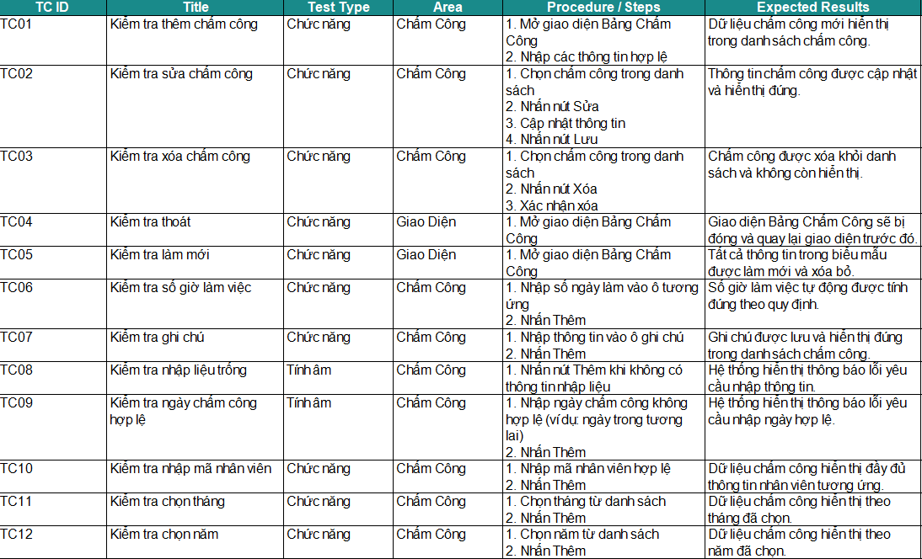

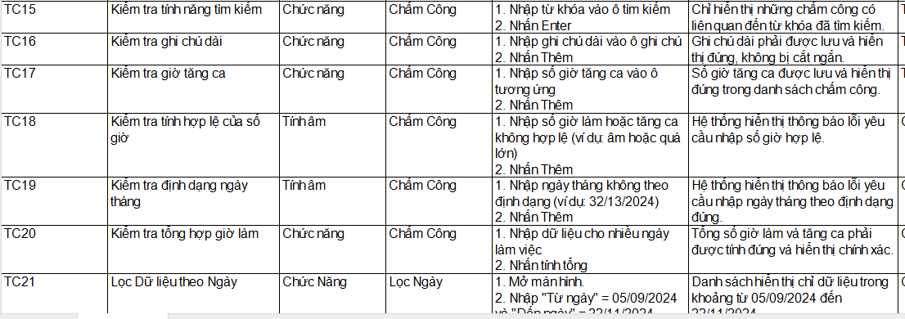

## **11. Sử Dụng Dịch Vụ**

### 11.1.Giao diện

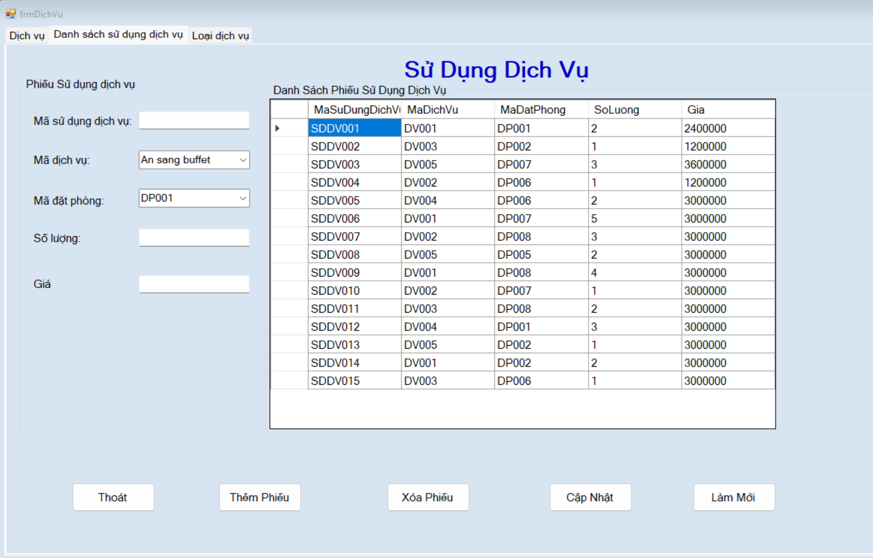

Hình 25: UI loại dịch vụ

### 11.2. Mô tả

|  |  |  |
| --- | --- | --- |
| **Màn hình** | **tên** | **Mô tả** |
| Dịch vụ | Mã Sử Dụng Dịch Vụ | Nhập mã sử dụng dịch vụ |
| Mã Dịch Vụ | Nhập mã dịch vụ |
| Mã Đặt Phòng | Nhập mã đặt phòng |
| Số Lượng | Nhập số lượng |
| DataGridViewDSSDDV | Hiển thị danh sách sử dụng dịch vụ đang có |
| Btn Thêm Phiếu | Nhấp vào để thêm sử dụng dịch vụ vào dữ liệu |
| Btn Hủy Phiếu | Nhấp vào để xóa sử dụng dịch vụ khỏi dữ liệu |
| Btn Cập Nhật | Nhấp vào để sửa sử dụng dịch vụ hiện có trong dữ liệu |
| Btn Thoát | Thoát khỏi form DS Sử Dụng Dịch Vụ |

### 11.3. Mô tả giao diện

|  |  |  |  |  |  |  |
| --- | --- | --- | --- | --- | --- | --- |
| **STT** | **Thuộc Tính** | **Điều Khiển** | **Bắt Buộc** | **Kiểu Dữ Liệu** | **Giá Trị Mặc Định** | **Mô tả** |
| **Defect detail** | | | | | | |
| 1 | MaSuDungDichVu | Text field | Yes | Text | Nvarchar(10) | Nhập mã sử dụng dịch vụ |
| 2 | MaDichVu | Text field | Yes | Text | Nvarchar(10) | Nhập mã dịch vụ |
| 3 | MaDatPhong | Text field | Yes | Text | Nvarchar(10) | Nhập mã đặt phòng |
| 4 | SoLuong | Text field | Yes | Text | float | Nhập số lượng |
| 5 | dgvDSPhong | Datagridview | Yes | Table | N/A | Hiển thị danh sách sử dụng dịch vụ |
| 6 | btnThem | Button | Yes | Button | N/A | Nhấp vào để thêm sử dụng dịch vụ |
| 7 | btnHuy | Button | Yes | Button | N/A | Nhấp vào để xóa sử dụng dịch vụ |
| 7 | btnCapNhat | Button | Yes | Button | N/A | Nhấp vào để sửa thông tin sử dụng dịch vụ |
| 8 | btnThoat | Button | Yes | Button | N/A | Nhấp vào để thoát khỏi form DS Sử Dụng Dịch Vụ |
| 9 | btnlamMoi | Button | Yes | Button | N/A | Xóa sạch dữ liệu trong form |

### 11.4. Mô tả xử lý

|  |  |  |
| --- | --- | --- |
| **Kịch bản** | **Hành động** | **Hệ thống phản hồi** |
| **1. Người dùng nhấn nút thêm** | Nhấn vào nút thêm | Kiểm tra đã đầy đủ thông tin chưa |
| Nếu chưa đủ thì hiển thị thiếu thông tin |
| Nếu đủ thông tin nhưng trùng mã sử dụng dịch vụ thì hiển thị thông báo “Mã sử dụng dịch vụ đã tồn tại” và thêm sử dụng dịch vụ không thành công |
| Nếu đủ và đúng thì thêm sử dụng dịch vụ thành công |
| **2. Người dùng nhấn nút hủy** | Nhấn vào nút hủy | Kiểm tra xem sử dụng dịch vụ có tồn tại hay không |
| Nếu không tồn tại thì hiện thị thông báo “Mã sử dụng dịch vụ không tồn tại” và xóa sử dụng dịch vụ không thành công |
| Nếu tồn tại thì đúng và xóa sử dụng dịch vụ thành công |
| **3. Người dùng nhấn nút cập nhật** | Nhấn vào nút cập nhật | Kiểm tra xem sử dụng dịch vụ có tồn tại hay không |
| Nếu không tồn tại thì hiện thị thông báo “Mã sử dụng dịch vụ không tồn tại” và sửa sử dụng dịch vụ không thành công |
| Nếu tồn tại thì đúng và sửa sử dụng dịch vụ thành công |

## **12. Tìm kiếm Phòng**

### 12.1 Giao diện

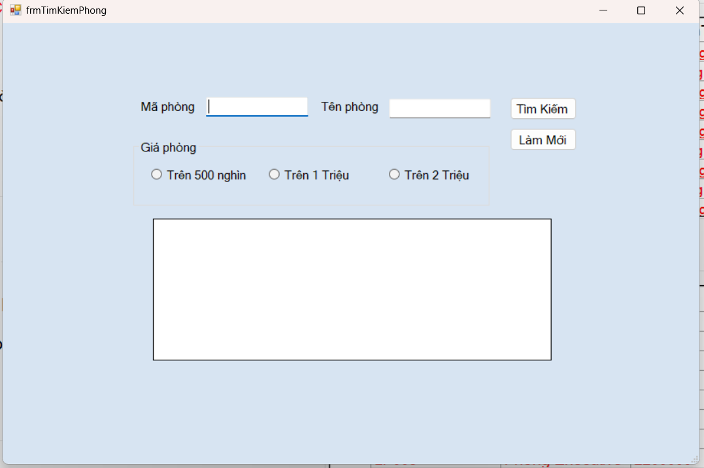

Hình 26: UI tìm kiếm phòng

### 12.2. Mô tả

|  |  |  |
| --- | --- | --- |
| **Màn hình** | **tên** | **Mô tả** |
| Tìm kiếm | Mã phòng | Nhập mã phòng |
| Tên phòng | Nhập tên phòng |
| Lớn hơn 500 | Nhấp vào chọn 500 checkbox |
| Nhỏ hơn 1000 | Nhấn vào checkbox nhỏ hơn 1000 |
| Lớn hơn 2000 | Chọn checkbox vào lớn hơn 2000 |

### 12.3. Mô tả giao diện

|  |  |  |  |  |  |  |
| --- | --- | --- | --- | --- | --- | --- |
| **STT** | **Thuộc Tính** | **Điều Khiển** | **Bắt Buộc** | **Kiểu Dữ Liệu** | **Giá Trị Mặc Định** | **Mô tả** |
| **Defect detail** | | | | | | |
| 1 | MaPhong | Text field | Yes | Text | Nvarchar(10) | Nhập mã loại phòng |
| 2 | TenPhong | Text field | Yes | Text | Nvarchar(10) | Nhập tên loại phòng |
| 3 | Gia | Checkbox | Yes | Text | float | Chọn giá |
| 4 | dgvDSPhong | Datagridview | Yes | Table | N/A | Hiển thị danh sách phòng khi nhập tìm kiếm |
| 5 | Tìm kiếm | Button | Yes | Button | N/A | Khi nhấn vào thì người dùng sẽ tìm kiếm đc các phòng mình muốn yêu cầu |
| 6 | Làm mới | Button | Yes | Button | N/A | Xóa sạch các form |

## **13. Tìm kiếm Khách Hàng**

### 13.1. Giao diện

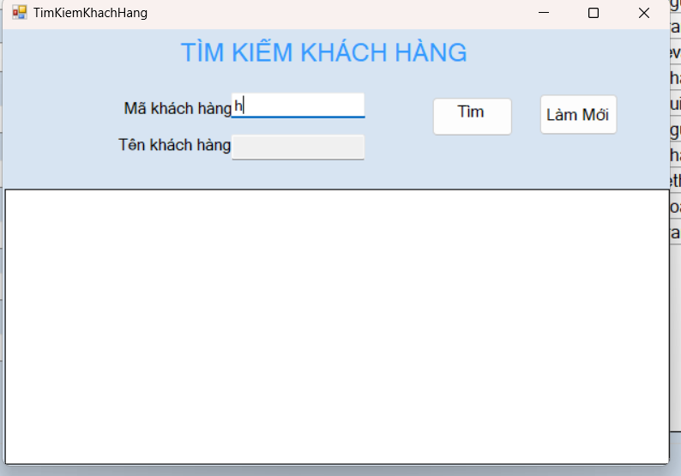

Hình 27: UI tìm kiếm khách hàng

### 13.2.Mô tả

|  |  |  |
| --- | --- | --- |
| **Màn hình** | **tên** | **Mô tả** |
| Tìm kiếm | Mã Khách hàng | Nhập mã khách hàng |
| Tên khách hàng | Nhập tên khách hàng |

### 13.3. Mô tả xử lý

|  |  |  |  |  |  |  |
| --- | --- | --- | --- | --- | --- | --- |
| **STT** | **Thuộc Tính** | **Điều Khiển** | **Bắt Buộc** | **Kiểu Dữ Liệu** | **Giá Trị Mặc Định** | **Mô tả** |
| **Defect detail** | | | | | | |
| 1 | MaKH | Text field | Yes | Text | Nvarchar(10) | Nhập mã khách hàng |
| 2 | TenKH | Text field | Yes | Text | Nvarchar(10) | Nhập tên khách hàng |
| 3 | dgvDSPhong | Datagridview | Yes | Table | N/A | Hiển thị danh sách khách hàng khi nhập tìm kiếm |
| 4 | Tìm kiếm | Button | Yes | Button | N/A | Khi nhấn vào thì người dùng sẽ tìm kiếm đc các khách hàng mình muốn yêu cầu |
| 5 | Làm mới | Button | Yes | Button | N/A | Xóa sạch các form |

### 13.4. Test Case

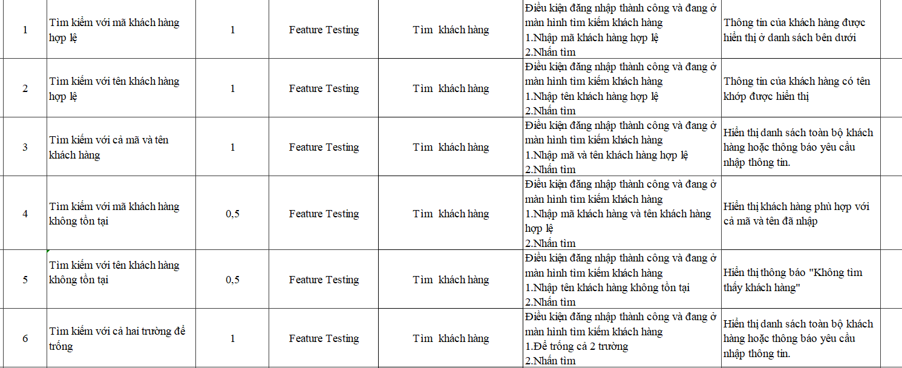

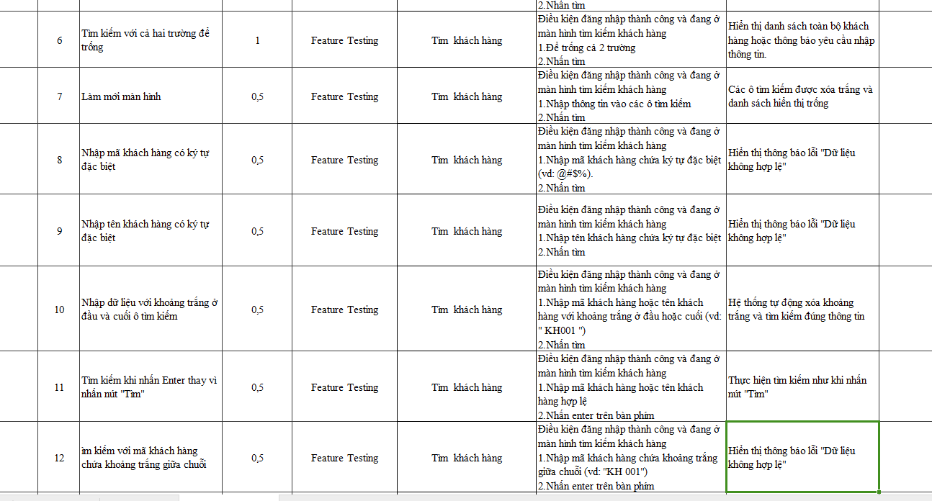

## **14. Tìm kiếm Hóa đơn**

### 14.1.Giao diện

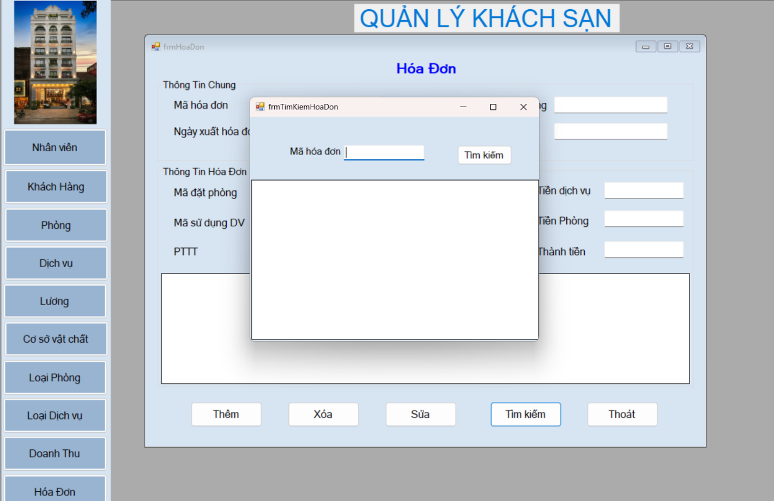

Hình 28: UI tìm kiếm hóa đơn

### 14.2.Mô tả

|  |  |  |
| --- | --- | --- |
| **Màn hình** | **tên** | **Mô tả** |
| Tìm kiếm | Mã hóa đơn | Nhập mã mã hóa đơn |
| Tìm kím | Nhấn vào nút tìm kiếm để tìm kiếm mã hóa đơn mình yêu cầu |

### 14.3. Mô tả xử lý

|  |  |  |  |  |  |  |
| --- | --- | --- | --- | --- | --- | --- |
| **STT** | **Thuộc Tính** | **Điều Khiển** | **Bắt Buộc** | **Kiểu Dữ Liệu** | **Giá Trị Mặc Định** | **Mô tả** |
| 1 | MaHoaDon | Text field | Yes | Text | Nvarchar(10) | Nhập mã hóa đơn |
| 2 | dgvDSTimKiemHoaDon | Datagridview | Yes | Table | N/A | Hiển thị danh sách hóa đơn khi nhập tìm kiếm |
| 3 | Tìm kiếm | Button | Yes | Button | N/A | Khi nhấn vào thì sẽ tìm kiếm đc các hóa đơn mình muốn |

## **15. Đặt phòng**

### 15.1.Giao diện

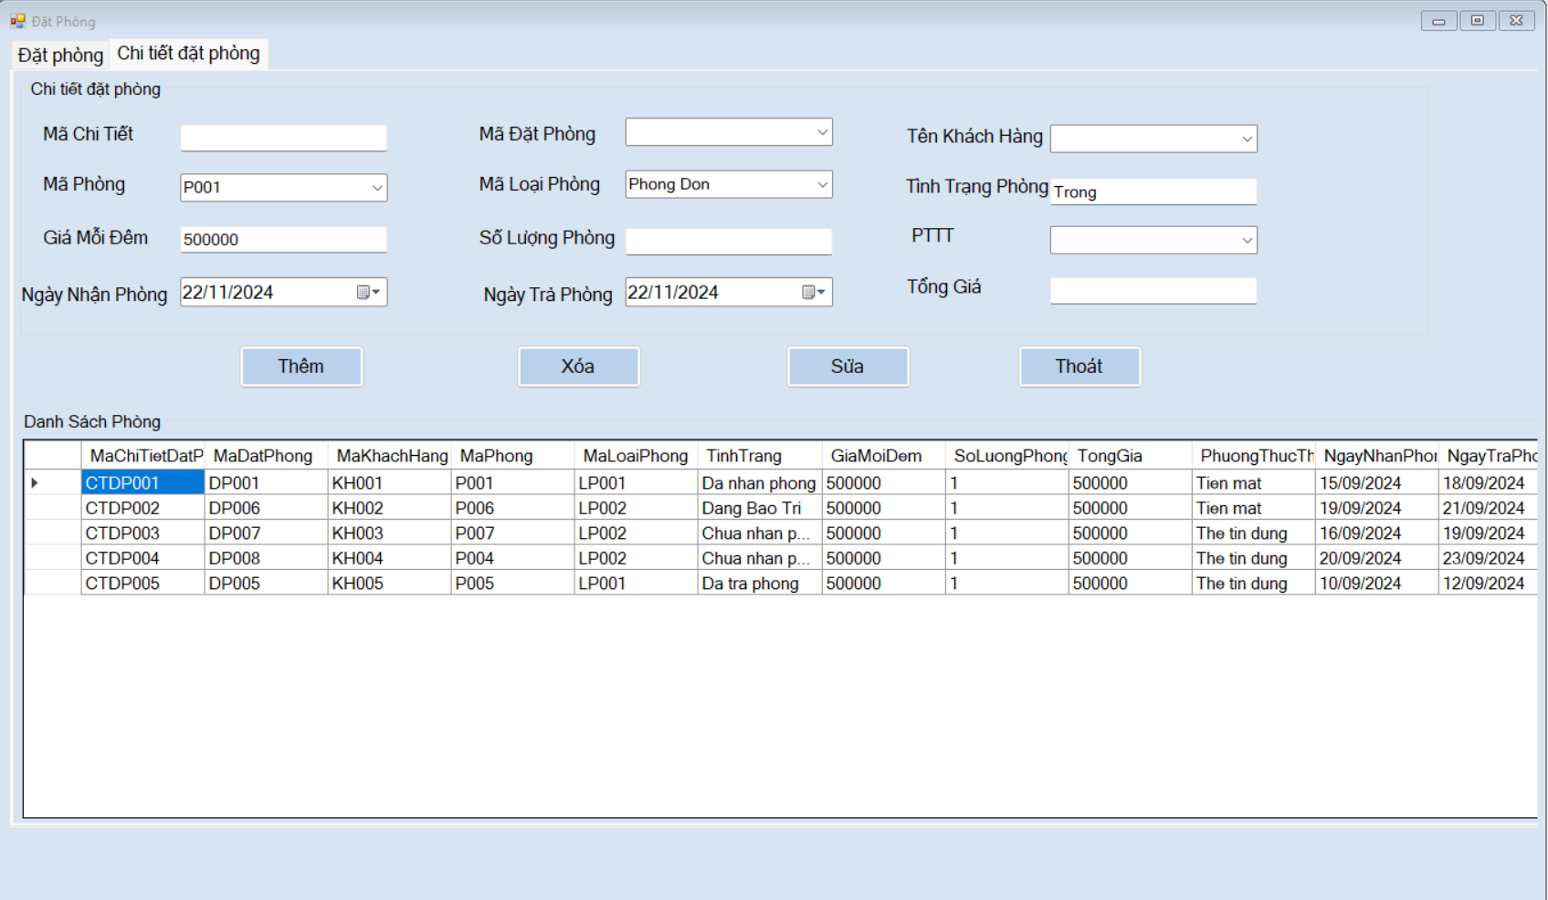

Hình 29: UI quản lí đặt phòng

### 15.2.Mô tả

|  |  |  |
| --- | --- | --- |
| **Màn hình** | **tên** | **Mô tả** |
| Đặt phòng | Mã chi tiết,mã đặt phòng, giá, số lượng phòng, | Nhập các textbox |
| Mã phòng, mã đặt phòng, mã loại phòng phương thức tahnh toán,ngày nhận phòng và ngày trả phòng | Chọn dữ liệu |
| Tình trạng phòng, giá | Mặc định là trống thì mới được đặt phòng |

### 15.3. Mô tả xử lý

|  |  |  |  |  |  |  |
| --- | --- | --- | --- | --- | --- | --- |
| **STT** | **Thuộc Tính** | **Điều Khiển** | **Bắt Buộc** | **Kiểu Dữ Liệu** | **Giá Trị Mặc Định** | **Mô tả** |
| 1 | Mã chi tiết | Text field | Yes | Text | Nvarchar(10) | Nhập mã chi tiết |
| 2 | Mã đặt phòng | Text field | Yes | Text | Nvarchar(10) | Nhập mã đặt phòng |
| 3 | Mã khách hàng | Combobox | Yes | Text | Nvarchar(10) | Chọn mã |
| 4 | Mã phòng | Combobox | Yes | Text | Nvarchar(10) | Chọn mã |
| 5 | Mã loại phòng | Combobox | Yes | Text | Nvarchar(10) | Chọn mã |
| 6 | Tình trạng phòng | Combobox | yes | Text | Nvarchar(10) | Mặc định là trống |
| 7 | Giá | Text filed | yes | Text | float | Nhập số giá đẹm |
| 8 | Số lượng phòng | Text filed | yes | Text | int | Nhập số phòng |
| 9 | Tổng giá | Text filed | yes | Text | float | Tự động tính giá |
| 10 | Phương thức thanh toán | Chọn phương thức | yes | Text | Text | Chọn phương thức |
| 11 | Ngày nhận phong | date | yes | Text | date | Chọn ngày |
| 12 | Ngày trả phòng | date | yes | Text | date | Chọn ngày |
| 13 | dgvDSTimKiemHoaDon | Datagridview | Yes | Table | N/A | Hiển thị danh sách hóa đơn khi nhập tìm kiếm |
| 14 | Thêm | Button | Yes | Button | N/A | Khi nhấn vào thì sẽ tìm kiếm đc các hóa đơn mình muốn |
| 15 | btnThem | Button | Yes | Button | N/A | Nhấp vào để thêm sử dụng dịch vụ |
| 16 | btnXoa | Button | Yes | Button | N/A | Nhấp vào để xóa sử dụng dịch vụ |
| 17 | btnCapNhat | Button | Yes | Button | N/A | Nhấp vào để sửa thông tin sử dụng dịch vụ |
| 18 | btnThoat | Button | Yes | Button | N/A | Nhấp vào để thoát khỏi form DS Sử Dụng Dịch Vụ |

### 15.4. Test case

# **Chương 4. Tài liệu**

Dương Quang Thiện, Lập trình Giao diện người dùng theo C#, Nhà xuất bản Tổng Hợp TP. Hồ Chí Minh.

Thạc sĩ (DEA) Phạm Nguyễn Cương, Giáo trình Nhập môn Cơ Sở Dữ Liệu.

Tham khảo thông tin ở một số trang web như:

[http://HMS2007.](http://hms2007/)

[http://quanlykhachsan.com.](http://quanlykhachsan.com/)

SQL Server Books Online.

# **Chương 5: Cấu hình**

### 1. **Yêu cầu phần cứng (Hardware Requirements)**:

* **Bộ vi xử lý (CPU)**: Intel Core i3 trở lên hoặc tương đương.
* **RAM**: Tối thiểu 4GB (khuyến nghị 8GB trở lên để hoạt động mượt mà).
* **Dung lượng ổ cứng**: Ổ cứng còn trống ít nhất 500MB để cài đặt ứng dụng. Dung lượng bổ sung tùy thuộc vào dữ liệu khách sạn.
* **Màn hình**: Độ phân giải tối thiểu 1366x768, khuyến nghị 1920x1080.
* **Card đồ họa**: Không yêu cầu cao, sử dụng card tích hợp.

### 2. **Yêu cầu phần mềm (Software Requirements)**:

* **Hệ điều hành**: Windows 10/11 (32-bit hoặc 64-bit).
* **.NET Framework**: Phiên bản 4.7 trở lên.
* **Cơ sở dữ liệu**: SQL Server 2019 hoặc MySQL 8.0.
* **Trình điều khiển máy in (nếu có)**: Đối với in hóa đơn hoặc tài liệu quản lý.

### 3. **Yêu cầu mạng (Network Requirements)**:

* **Kết nối mạng**: Nếu ứng dụng sử dụng cơ sở dữ liệu từ xa, yêu cầu kết nối mạng nội bộ (LAN) hoặc Internet ổn định với tốc độ ít nhất 10Mbps.
* **Giao thức**: TCP/IP, HTTP/HTTPS (nếu có tích hợp quản lý từ xa hoặc qua mạng).